14. 大模型应用、具身与新模型架构

本章****

2024版本：唐杰、杜晋华

统筹：**孙楠**；初步成稿：**雷长松, 董毓文**；修改完稿：**雷长松**；稿件审校：**雷长松**

# 1. 大模型应用

## 代码生成 @董毓文

### 背景

2024年，随着“AI程序员”Devin、Cursor、OpenAI o1等AI Coding类产品在全球范围内的爆火，AI Coding赛道也被重新发现，成为AI应用的新顶流。

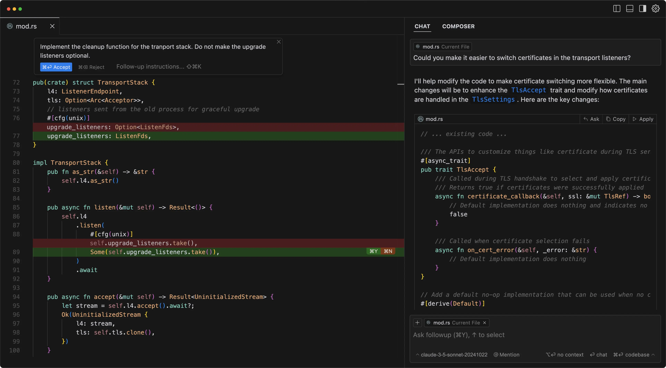

Cursor 官网

但其实代码自动生成是一个计算机科学领域长久以来的一大难题。早在1945年图灵构思的计算引擎中，就提到了一些机械化的指令可以由计算机自己生成的构想。到2020年，Transformer 架构被首次运用到了代码生成中。到Codex, 根据120亿参数的GPT-3变体针对GitHub 上公开可用的代码进行微调。自动代码生成进入了新阶段，预训练模型使生成复杂正确的代码变为可能。

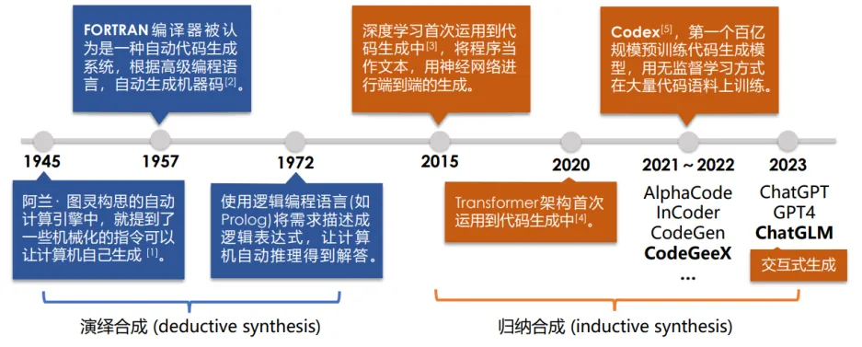

### 代码理解-CodeBERT

CodeBERT是一种针对编程语言（PL）和自然语言（NL）的双模态预训练模型。

在预训练阶段，输入是两个段落的连接，中间用特殊的分隔符[SEP]隔开，即 [CLS], w1, w2, ..wn, [SEP], c1, c2, ..., cm, [EOS]。其中一段是自然语言文本，另一段是某种编程语言的代码，组成 自然语言-代码对 （NL-PL pair）的形式进行训练，主要使用了如下两个预训练任务

掩码语言建模（Masked Language Modeling, MLM）：即对于给定的自然语言-编程语言对 *x*={*w*,*c*} 作为输入。 随机选择掩码位置作为覆盖。并用 [MASK] 标记做替换。并训练模型预测被掩盖的原始标记的内容。具体来讲，模型需要学习上下文中的内容，推断出被掩盖的标记

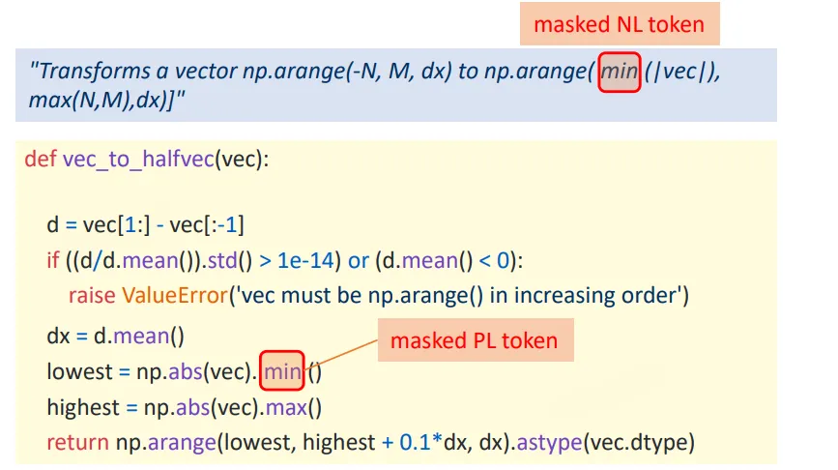

训练数据事例

替换Token检测 (Replaced Token Detection RTD）： 利用n-gram模型变换自然语言与代码序列，再预测是否被替换 。如下图中w序列（自然语言）与c序列（代码）中的文字被MASK后，通过生成器（Generator）在对应位置分别生成代替内容，并通过判别器 （Discriminator) 对内容进行判断内容是否被替换。

例如W序列中的W1被MASK后，经过NL Generator 生成W51，在经过NL -code Discriminator判断与原来内容不同，返回replaced。同样是W序列的W5，经过掩盖&生成为W5，判断一致，返回original

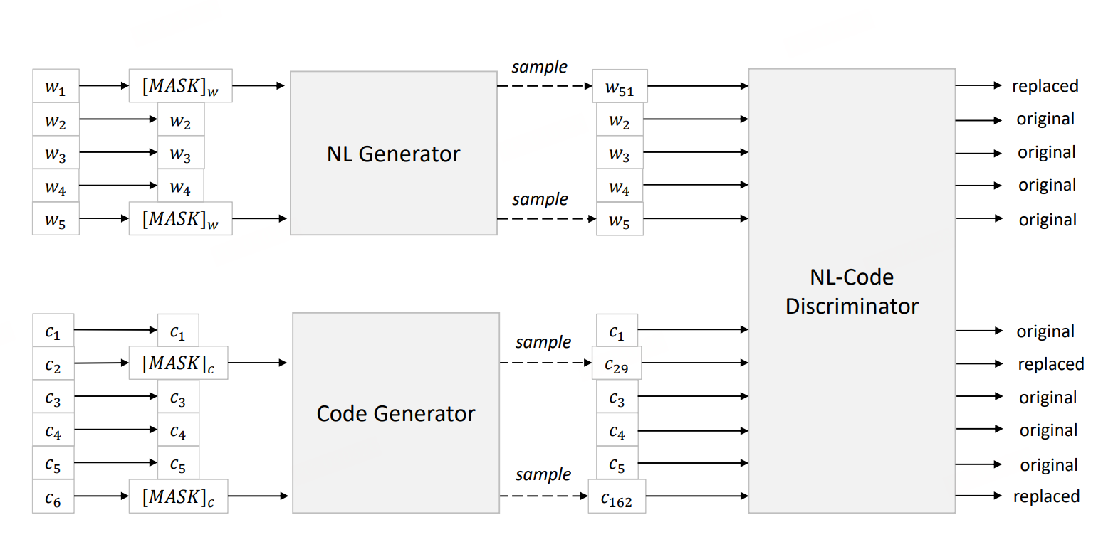

RTD图示

### 代码理解 -GraphCodeBERT

传统的预训练模型将代码片段视为一序列token，却忽略了代码的内在结构，而代码的内在结构能提供关键的代码语义，并且会提升代码理解的过程。 GraphCodeBERT在CodeBERT基础上引入代码结构信息 (计算流图) 。

数据流图（Data Flow Graph）：在代码理解中起到了至关重要的作用，因为它提供了代码中变量之间的依赖关系，这些关系有助于模型更准确地理解代码的语义。其中节点代表变量，边代表变量之间的依赖关系。‘

通常来讲，源代码通过标准编译软件解析为抽象语法树（AST）。从AST中提取变量序列如事例中的{x, a, b}, 并构建数据流图

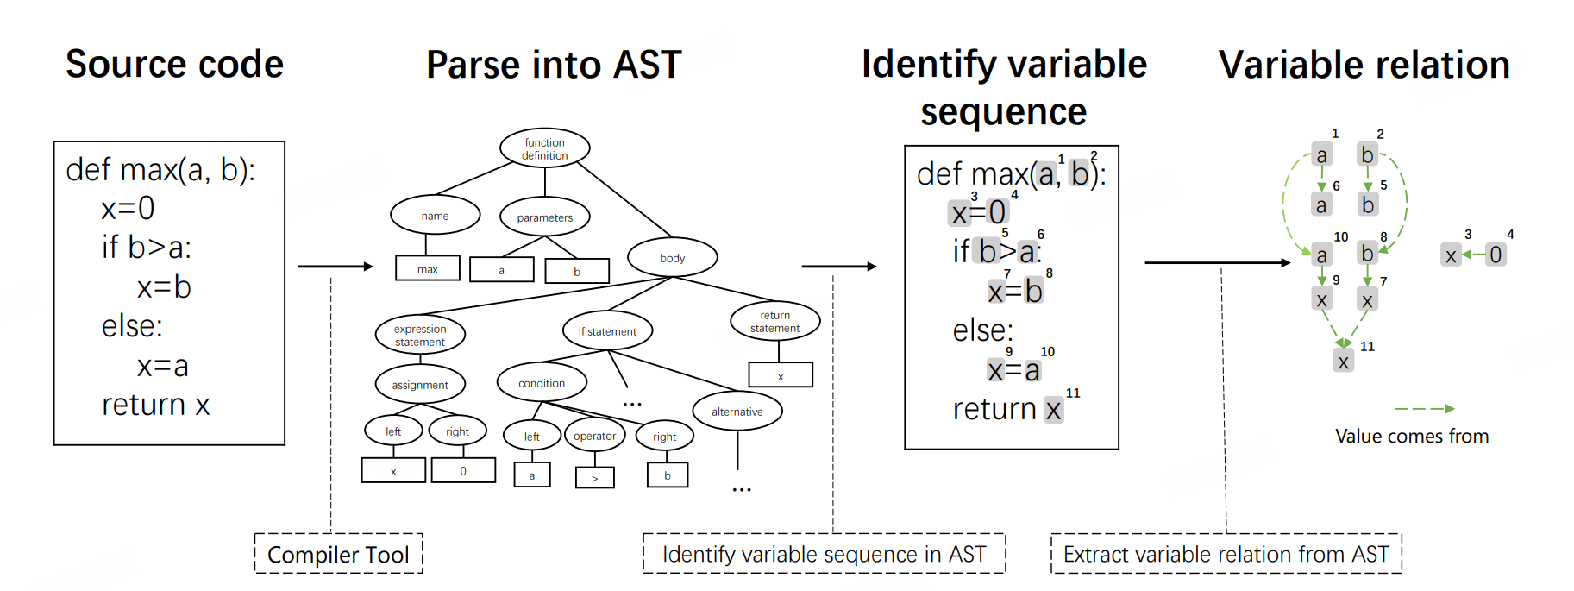

源代码到数据流图流程

在预训练阶段，GraphCodeBERT 将源代码，自然语言注释（ 标明源代码的相关任务），以及数据流图组成输入数据输入模型。并引入了如下三个预训练任务。

掩码语言建模（Masked Language Modeling, MLM）：随机掩盖源代码和注释中的15%的标记，并让模型预测这些被掩盖的标记。这有助于模型学习源代码和注释的表示。

数据流边预测（Edge Prediction）：随机选择20%的节点，掩盖这些节点的直接边，并让模型预测这些被掩盖的边。这有助于模型学习变量之间的依赖关系。

变量对齐（Node Alignment）：随机选择20%的节点，掩盖这些节点与代码标记之间的边，并让模型预测这些被掩盖的边。这有助于模型对齐源代码和数据流图的表示。

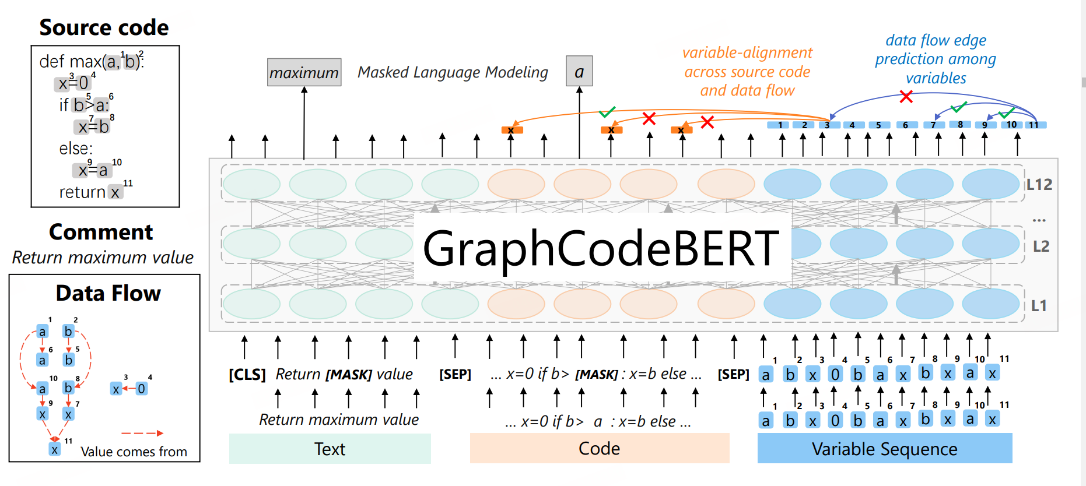

### 代码生成模型- Codex

Codex是基于 GPT-3 12B 的首个大规模代码生成模型。基于GitHub上公开代码数据做训练（159GB Python代码）。

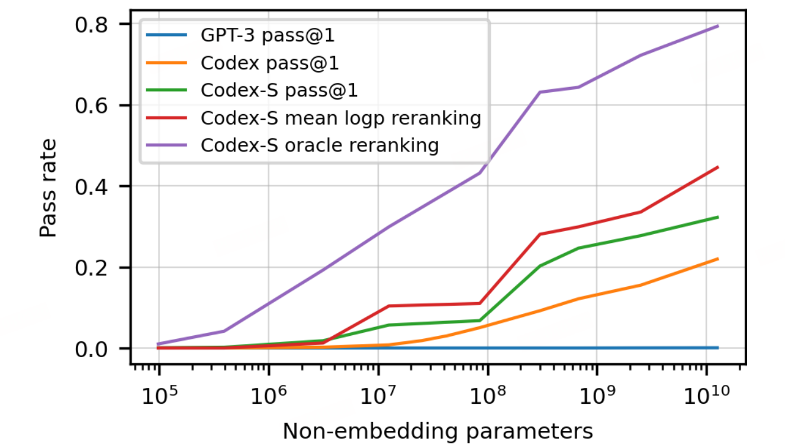

不同模型在HumanEval数据集上的通过率，随着模型大小的变化

评估代码生成模型的性能主要通过以下几个方面：

* 功能正确性（Functional Correctness）：这是最重要的评估指标。代码生成的正确性是通过通过测试用例来验证的。如，如果一个函数应该返回两个数的和，那么生成的代码在给定不同的输入时，都应该返回正确的和。
* pass@k指标：这是一个衡量模型性能的指标，表示在生成k个样本中，至少有一个样本通过单元测试的比例。如，pass@100表示在生成100个样本中至少有一个通过测试的比例。这个指标可以帮助我们了解模型在多次尝试中生成正确代码的能力。

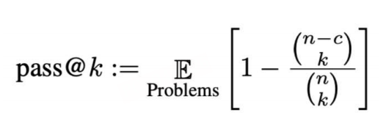

同时，我们也注意到采样高效性难题，即虽然模型有能力生成正确的代码，但找到这些正确代码的效率是一个挑战。

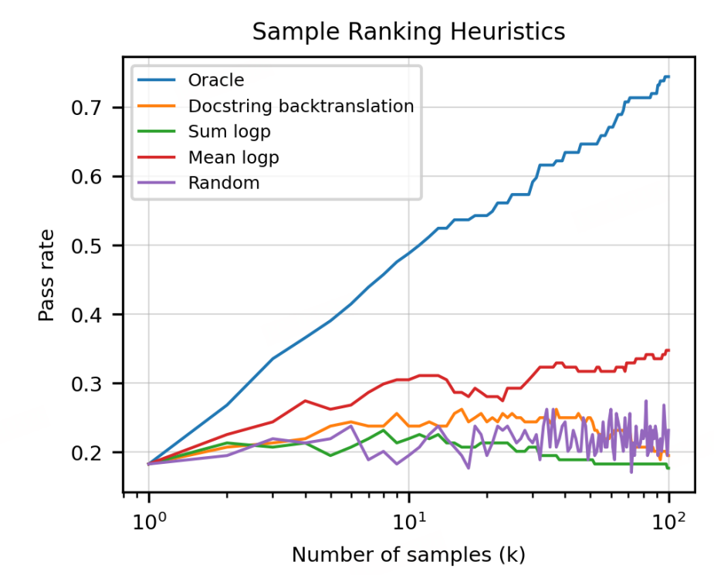

如上图所示，在生成多个样本但只评估一个的情况下，选择策略对最终性能有显著影响。选择对数概率最高的样本（Mean Logp红线）通常能获得较好的性能，而反向翻译分数（Docstring backtranslation 橙线）也可以作为一种有效的辅助策略。

下面我们来做Codex的核心贡献：

1. 首次证明了端到端大规模预训练思路在代码生成任务上是成立的，可以极大提升生成准确率；

2. 构建了用来评估代码正确性的基准HumanEval；

3. 充分的消融实验，展示了代码生成模型上的Scaling law、采样对生成效果的影响等；

当然，还存在待解决问题：

1. 无法解决难度较高的问题

2. 采样高效性问题待解决

1. 没有探索多编程语言能力

### 代码生成模型- CodeGen

CodeGen引入了对话式代码生成，通过多轮对话引导模型修改代码

• 三阶段训练： 自然语言->多编程语言->单编程语言

• 探究了单语言和多语言代码生成模型的区别：同等规模的模型在单一语言上的性能差距较大

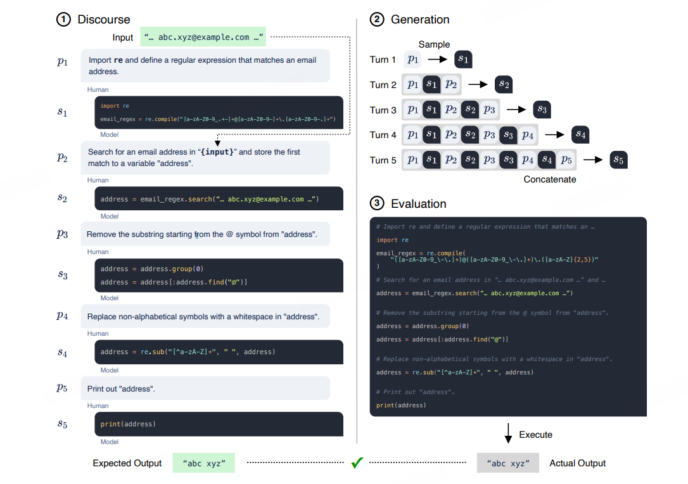

### 代码生成模型- AlphaCode

使用大规模采样筛选方法，通过上百万次采样，对结果聚类筛选，解决更加困难的竞赛级编程题  
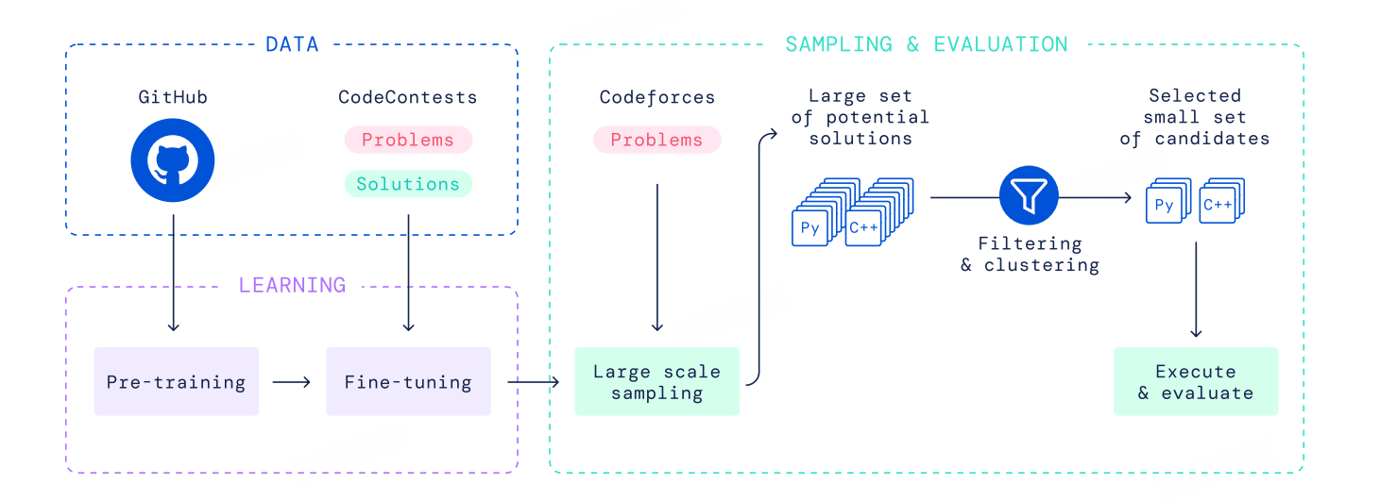

* 使用Encoder-Decoder架构（在代码生成模型中并不主流）；
* 是非常早期引入multi-query attention[1]技术的模型，大大降低推理时的显存占用；
* 引入Tempering，GOLD等技术提高生成准确率；

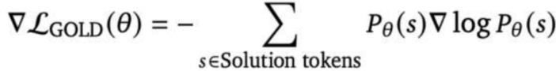

### CodeGeeX

由清华大学知识工程实验室和智谱AI研发，鹏城实验室提供算力支持，华为MindSpore提供技术支持。

CodeGeeX是一个具有130亿参数的多编程语言代码生成预训练模型，采用华为MindSpore框架实现，使用鹏城实验室“鹏城云脑II平台中192节点昇腾910 AI处理器，在20多种编程语言的代码语料库历时两个月训练而成。开源开放，支持昇腾和英伟达平台，具有高精度代码生成、代码翻译等能力。

目前CodeGeeX 服务了30万+中国程序员，每天生成千万行代码。 演示地址www.codegeex.cn

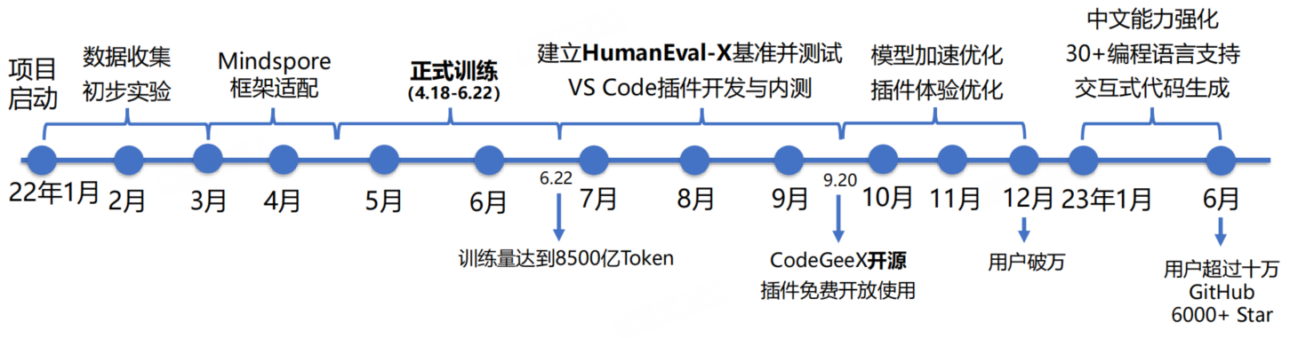

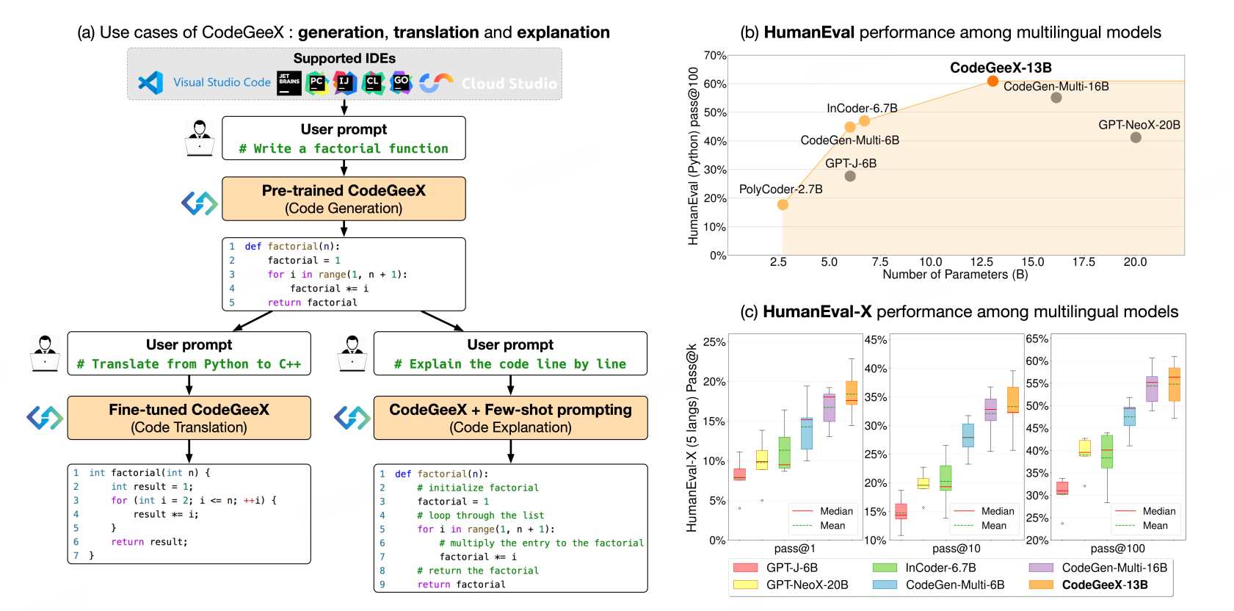

CodeGeeX总结图示

CodeGeeX 的训练素具包括The Pile (代码子集)、CodeParrot（python）和GitHub上带star的开源仓库。总计23种编程语言，涵盖Python, Java, C++, JavaScript, C, Go, HTML等主流语言；

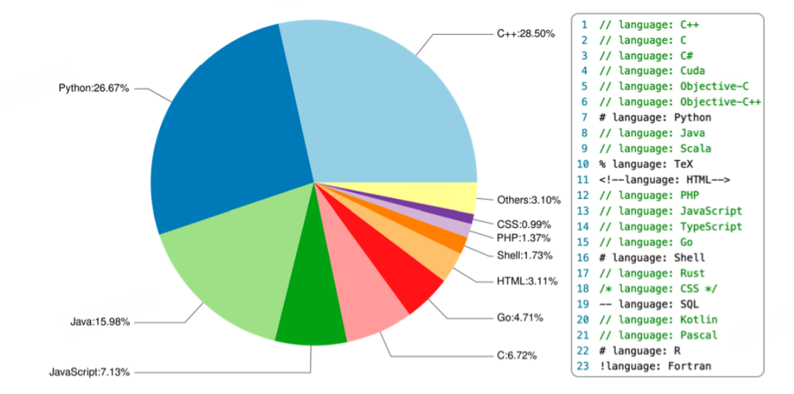  
CodeGeeX训练数据各语言占比

CodeGeeX基于GPT架构的自回归模型，使用自监督学习预训练。使用自然语言或代码token作为输入，输出下一个token的概率，支持各种编程语言相关的下游任务，如

代码生成、代码补全、代码翻译、代码注释等。

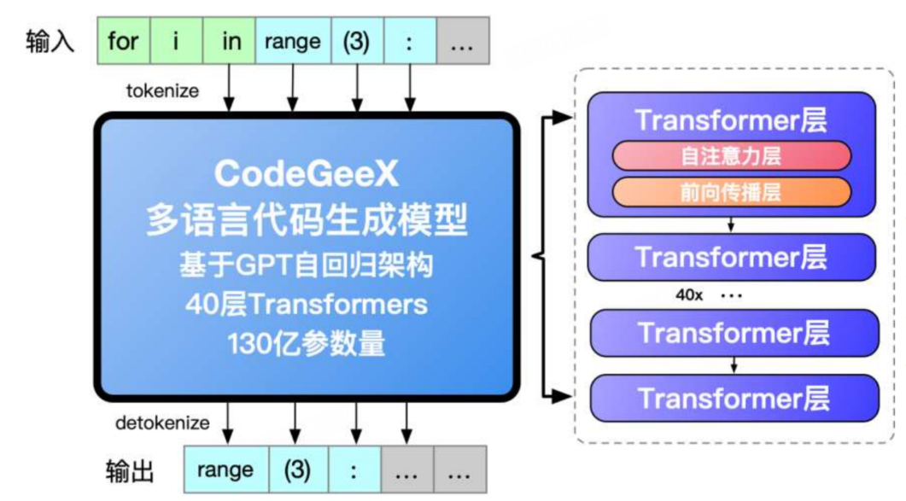

CodeGeeX架构

* 架构：由40层transformer组成，总计参数量达130亿。
* 国产实现：基于华为Mindspore框架实现
* 算子优化：针对昇腾平台优化算子，提高训练/推理效率
* 混合精度：FP16 + FP32，兼具效率和稳定性
* 大规模分布式训练：使用1536张昇腾910训练两个月得到

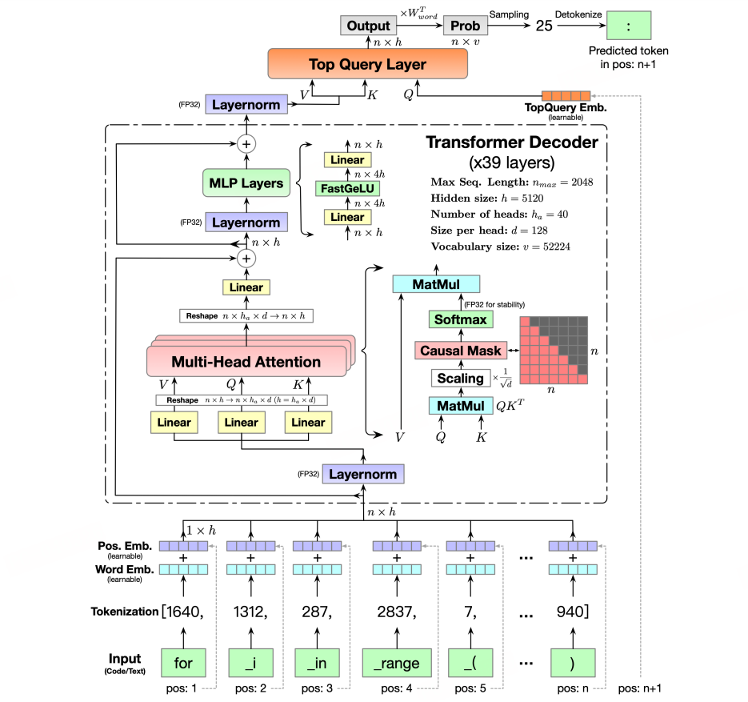

CodeGeeX架构

除此之外，智谱还提出了HumanEval-X 数据集，成为多语言代码生成新基准。涵盖Phthon/C++/Java/Javacript/Go/Rust等主流开发语言。支持自动化测试，通过编写标准答案，确保自动化测试正确性，以及提供脚本和测试环境。支持多语言代码生成，跨语言代码翻译等任务。

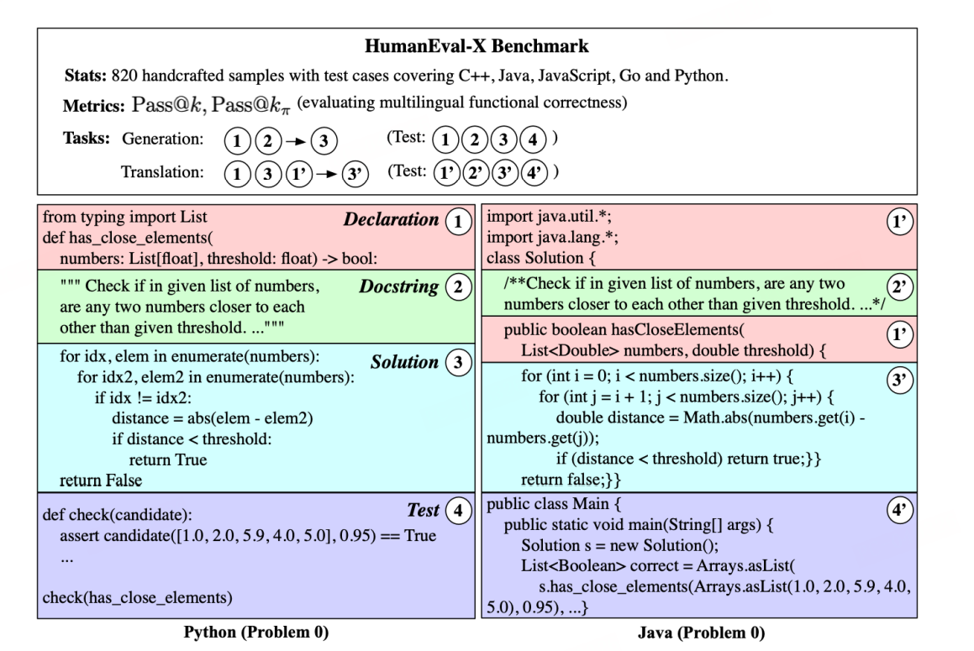

在HumanEval-X 数据集上，代码生成任务通过率对比如下

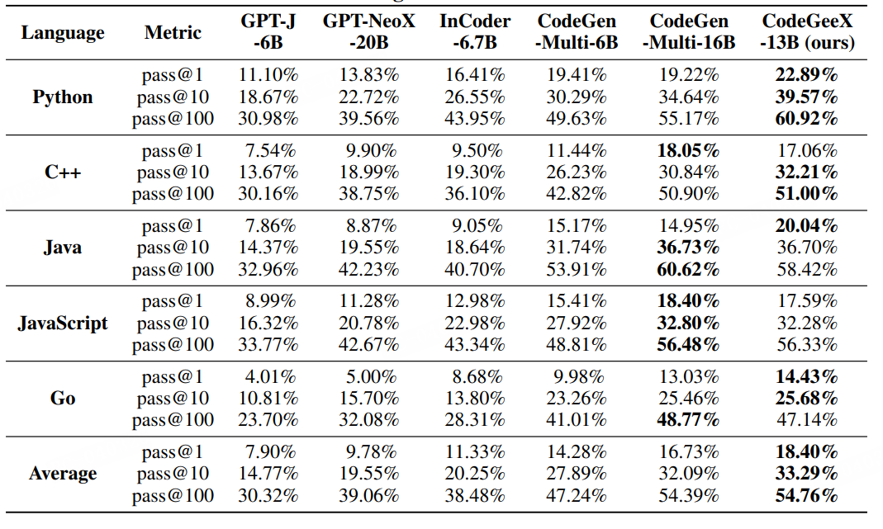

CodeGeeX 代码生成示例

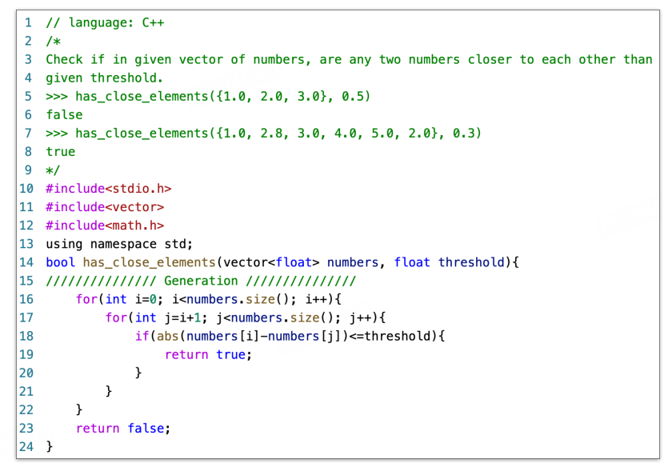

基于CodeGeeX大模型，我们开发了VS Code/Jetbrains上的自动代码生成插件，提供多种交互模式，支持代码生成、补全、翻译、注释等功能，免费使用，更好辅助程序员开发。

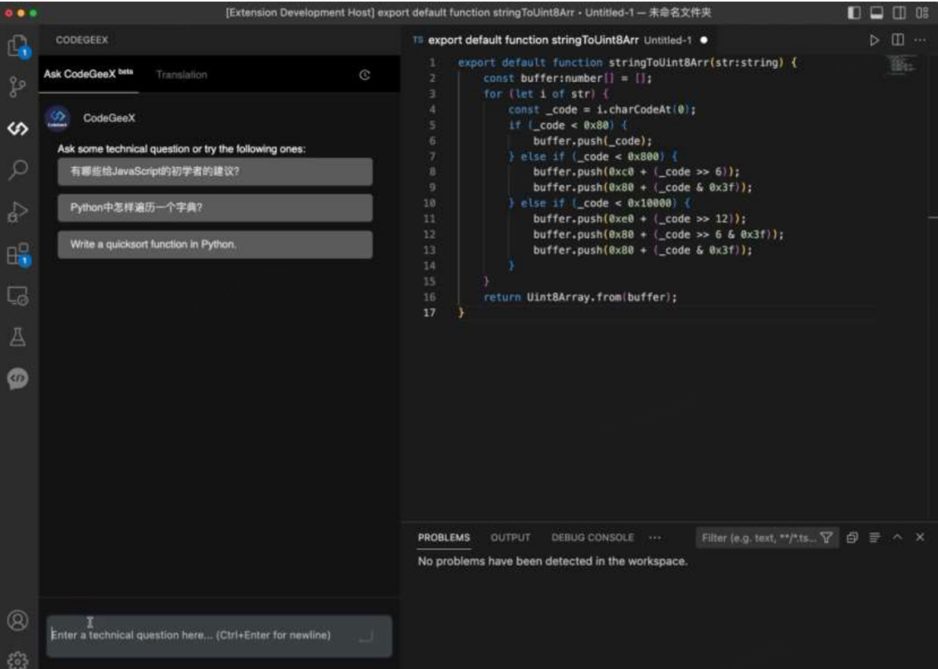

同时，CodeGeeX也完开源，您可以在GitHub上查看。如果感兴趣请点击链接地址 https://github.com/THUDM/CodeGeeX

• 跨平台模型代码（支持昇腾、英伟达）

• 模型训练、微调、推理、测评代码

• 模型权重（可在官网申请下载）

• HumanEval-X数据集

• VS Code的插件代码

• 模型加速、量化代码

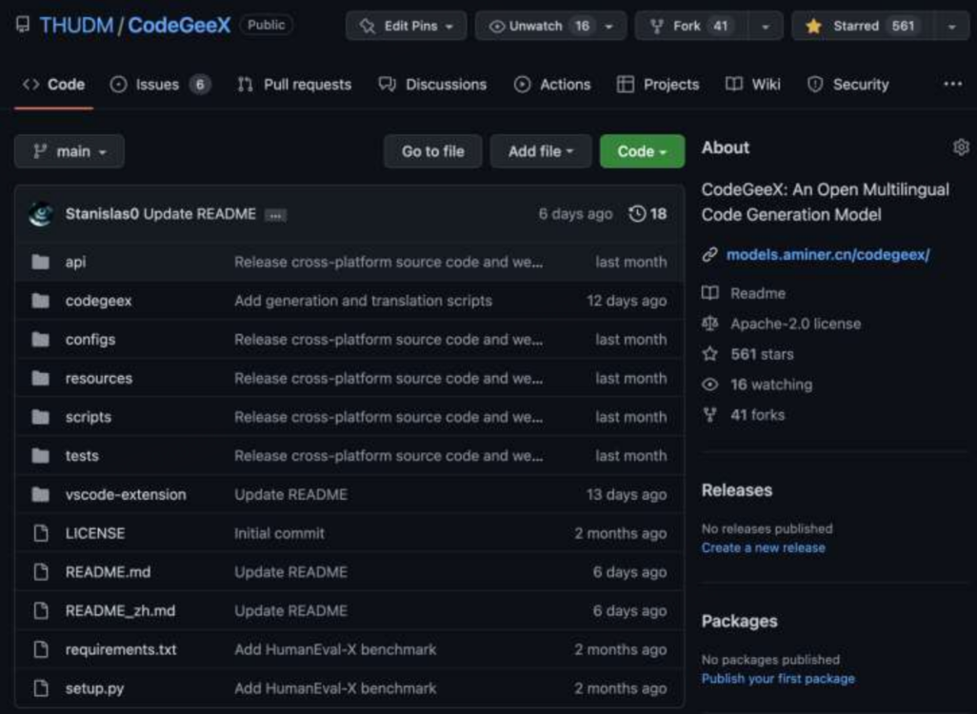

## 数学计算模型 @雷长松

### 背景

大语言模型如OpenAI的GPT系列模型，已在多种复杂任务中表现出卓越的性能，如文本生成、机器翻译等任务。然而，其在数学推理方面的能力却并未很好地匹配其语言处理的能力。下图给出了一个例子：

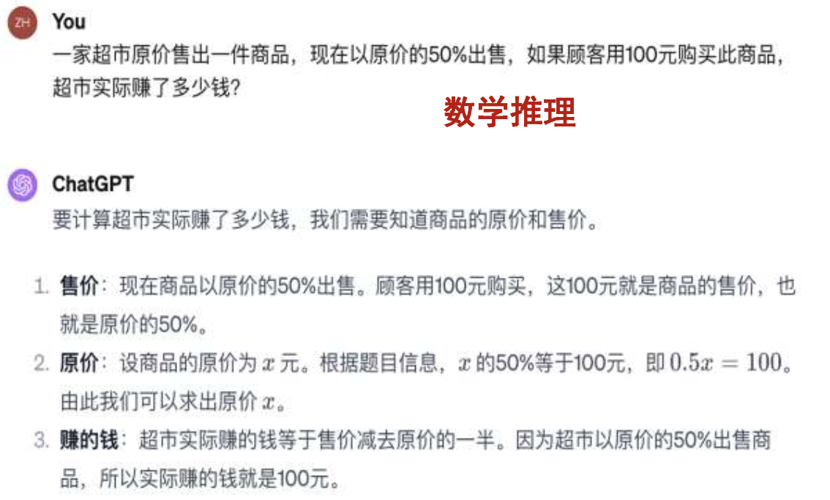

ChatGPT针对用户给出的算术题进行数学推理

观察ChatGPT给出的回答，可以发现存在严重的逻辑错误：它给出”超市实际赚的钱等于售价减去原价的一半“的结论，然而售价是100元，原价的一半也是100元，根据这个逻辑得到的答案应为0，但它却给出了100元的答案。可见ChatGPT在数学推理方面存在着一定的局限性。

但陶哲轩在一篇博客中写道“我预计，如果使用得当，到2026年，AI将成为数学研究和许多其他领域值得信赖的合著者。”英伟达高级AI研究科学家Jim Fan也在一篇推特中也预言“我相信，数学将成为第一门通过人工智能实现重大突破的学科。”正如他们所言，大模型在数学领域拥有极高的潜力，数学推理是智能体理解和解决问题的基本技能之一。

数学推理能力不仅是解决数学问题的能力，更是一种表现智能体理解、逻辑思考和解决复杂问题的能力。如果能进一步推动人工智能技术的发展，就能为教育、科学研究等多个领域提供新的工具和方法。

为了深入探究大模型的数学推理能力，就需要了解数学模型需要解决的各类数学问题：基本算术、代数问题、几何问题、微积分问题、概率与统计问题等。

### 基本算术

可以通过简单的实验来观察ChatGPT 3.5是否具有准确计算基本算术问题的能力：

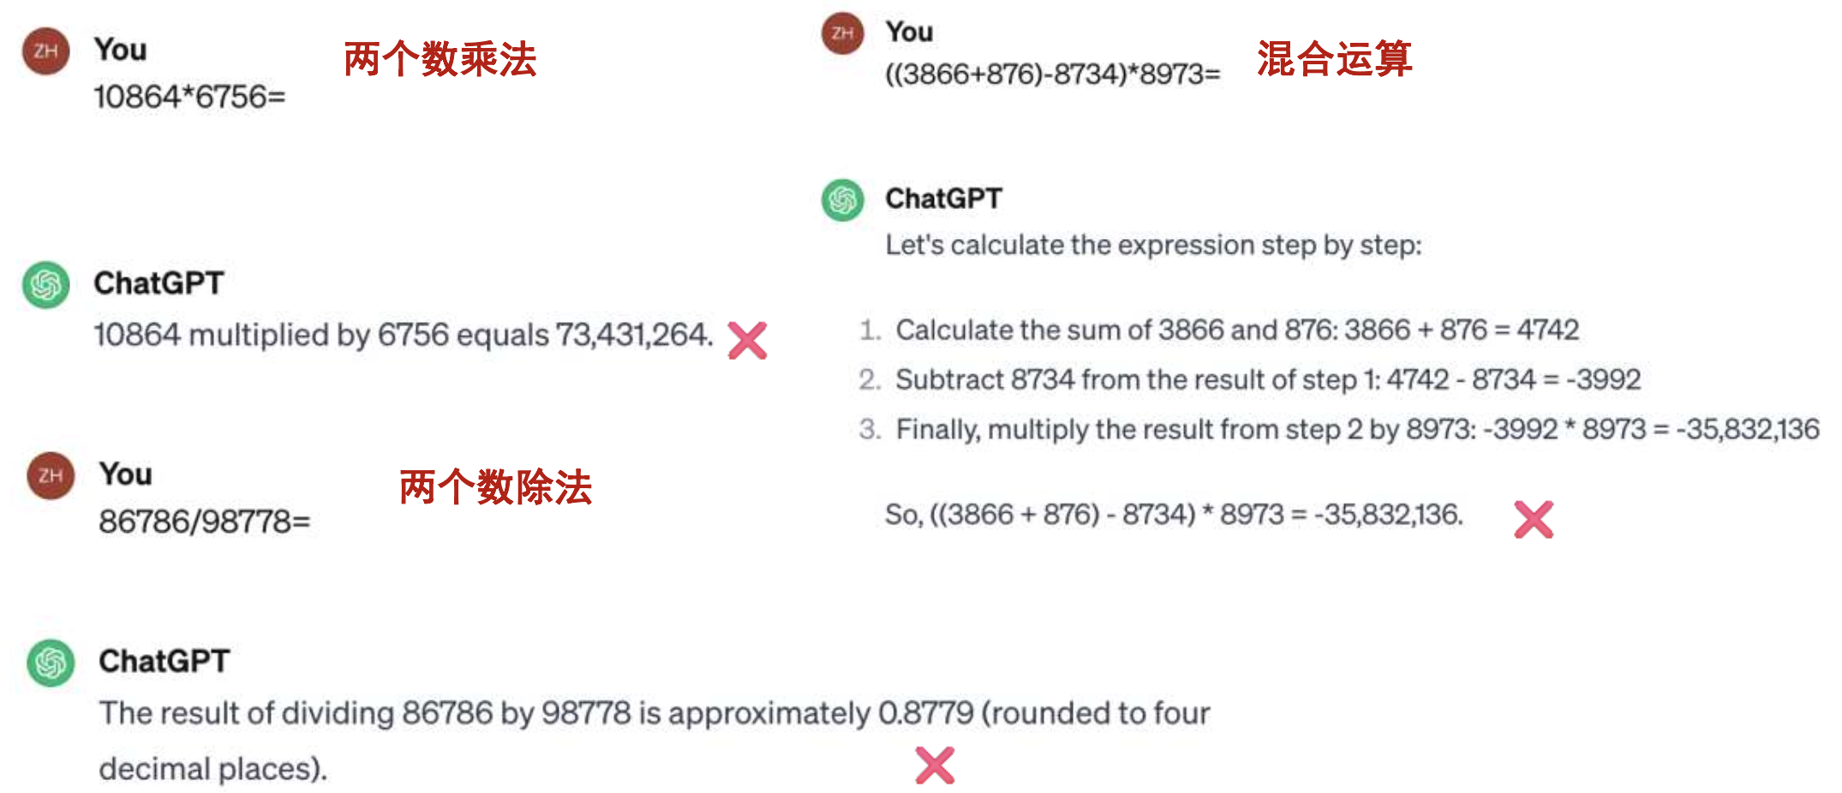

ChatGPT对乘法、除法、混合运算问题进行回答

可以看到在回答这些问题时，ChatGPT 3.5均给出了错误的答案。但ChatGPT 3.5不能准确计算基本算术问题是否就意味着大模型不具备基本算术能力呢？这个问题还需要进一步进行探究

### 代数问题

向ChatGPT 3.5询问代数问题，观察其解决代数问题的能力

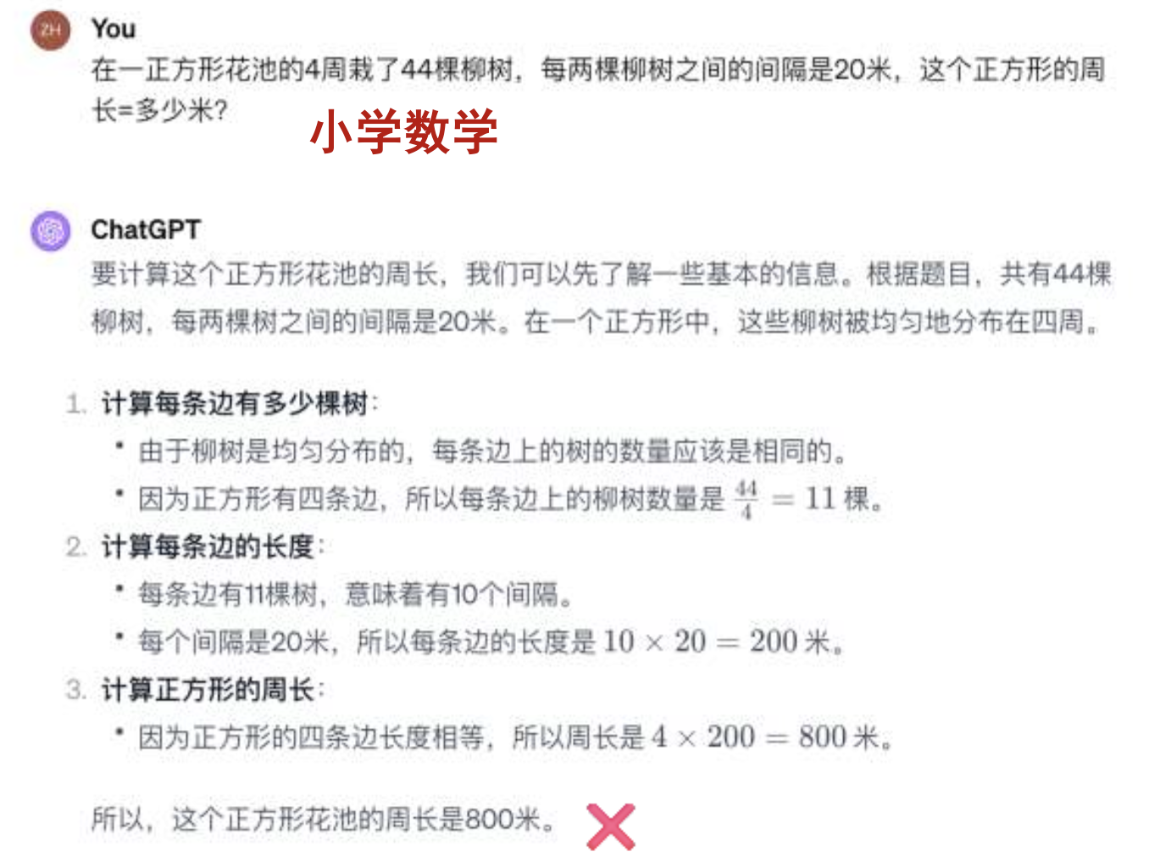

ChatGPT 3.5解决小学数学K6中的问题

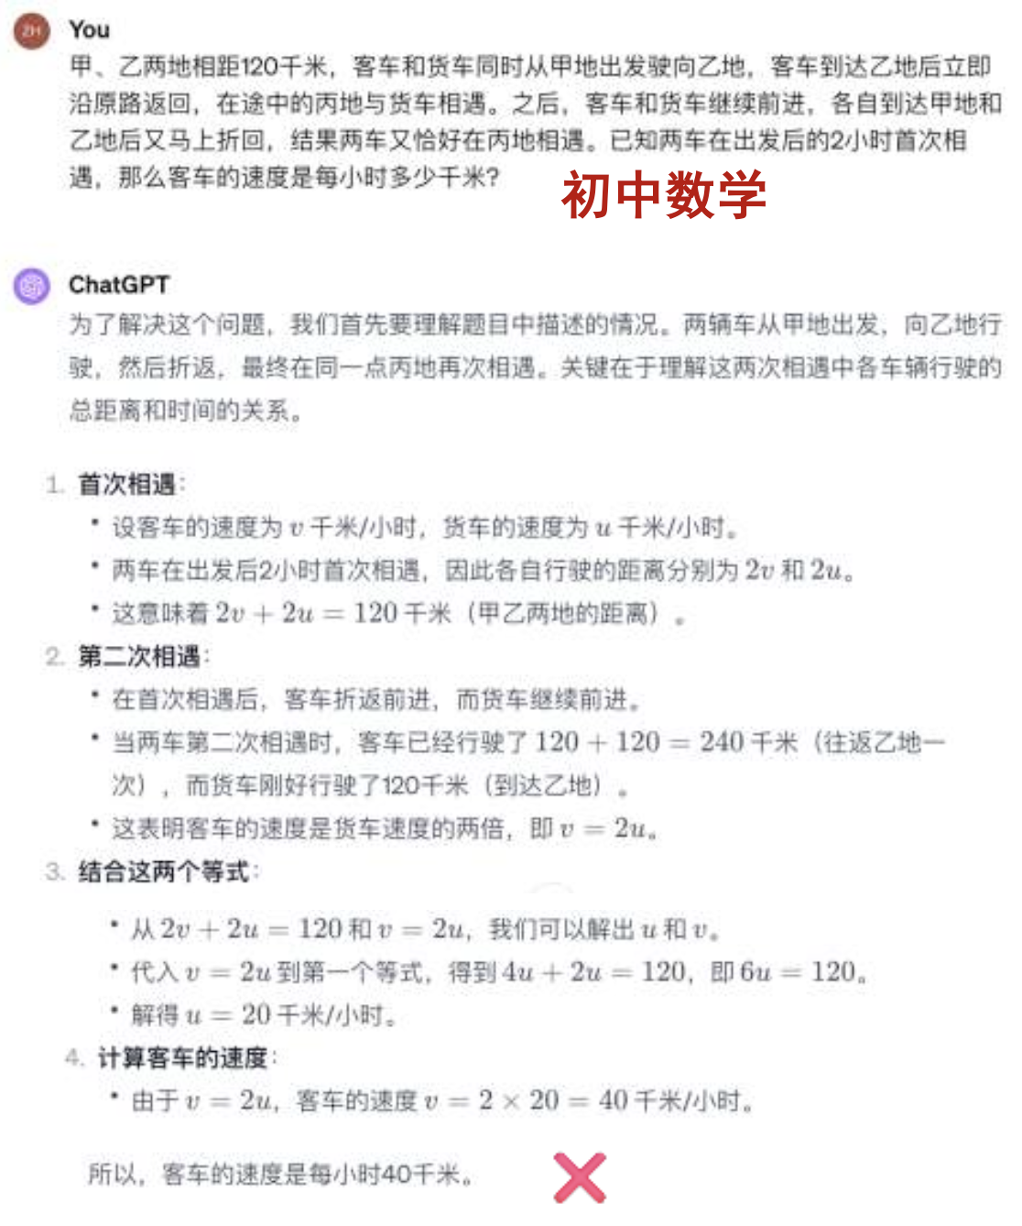

ChatGPT 3.5解决初中数学K9中的问题

可以看到，ChatGPT 3.5在给出的两个例子中均给出了错误答案。

### MathGLM

有一个常见的误解：大语言模型并不能精确执行高位数的算数运算，尤其是涉及超

过8位数字乘法的运算以及涉及小数、分数的运算。

可以进行实验来验证这个说法以及大模型是否具备基本算术能力。实验的训练数据中包含整数、小数、分数、百分数、负数，运算类型包含加法、减法、乘法、除法、 乘方以及混合运算。

在分词的过程中使用icetk，将每个数字作为单独的token，下图为一个例子：

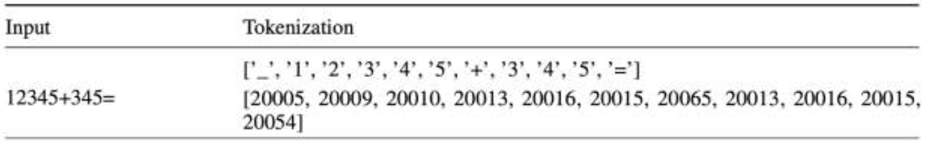

实验中对数字的分词处理

实验中模型的参数设置与规模如下图所示：

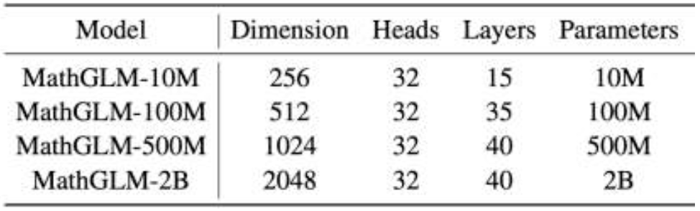

MathGLM不同的参数设置与规模

实验结果如下图所示：

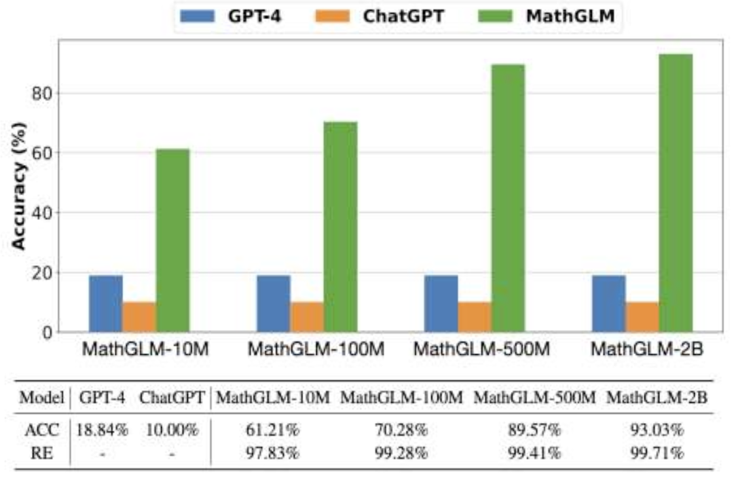

不同模型的实验结果

可以看到在训练数据充足的情况下，20 亿参数的 MathGLM 模型能够准确地执行多位算术运算，准确率达93%，其结果显著超越最强大语言模型 GPT-4 在相同测试数据上18.84%的准确率。

从有限的实验结果中可以得出一个对数线性趋势假设：推断模型准确率与所需模型大小的关系，从对数线性趋势得出外推趋势与MathGLM-6B所实现的性能一致。

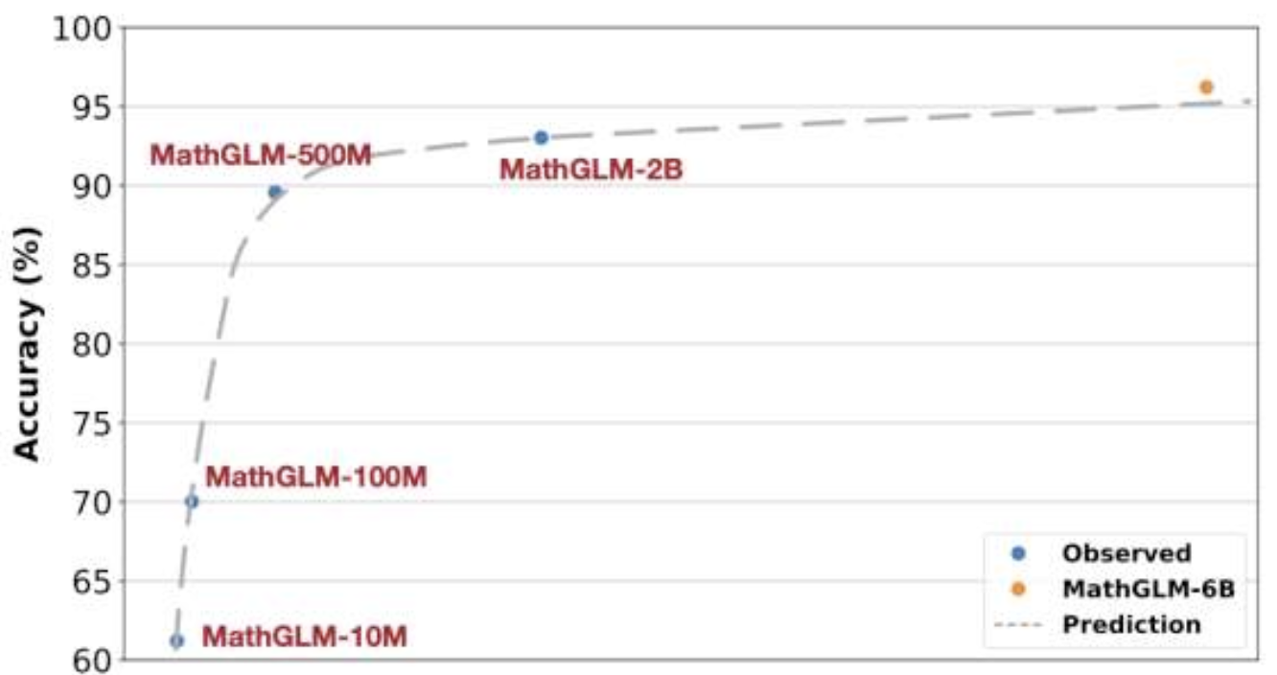

对数线性趋势假设

尽管如此，目前大语言模型对中文数学问题的解决能力尚未得到充分探索，一个关键性的问题便是大语言模型能解决什么难度的中文数学问题?对此，可以构建一个用于评估的K6的数据集，评估现有的大语言模型对中文数学问题的推理能力。

在实验中，训练数据为21w具有step-by-step计算过程的Ape210K数据集，使用不同规模的GLM模型作为基座，用纯数学数据进行Finetuning。

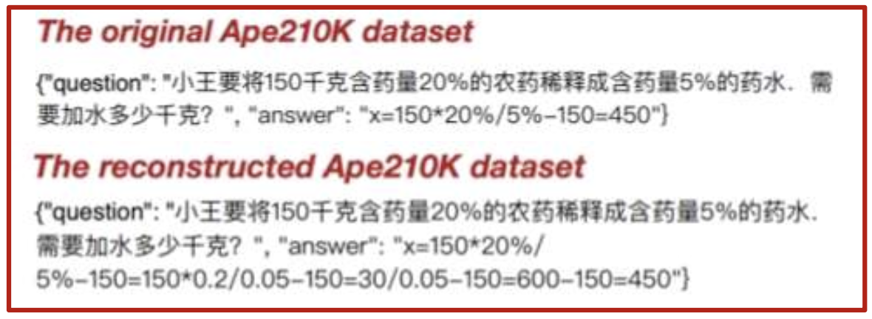

将Ape210K中的数据更改为step-by-step

实验结果如下表所示，以GLM-10B为基座模型训练得到的MathGLM-10B模型在5000条中文数学的测试数据上实现了接近GPT-4的性能。

在实验中总结了错误的类型，包括：

* 计算错误占比高
* Commen-sense理解错误：速度、相向等理解不正确
* Knowledge error：圆锥、圆柱体积公式出错等
* Question misunderstood error

这些问题大多可以通过加数据量和增大模型规模来解决。

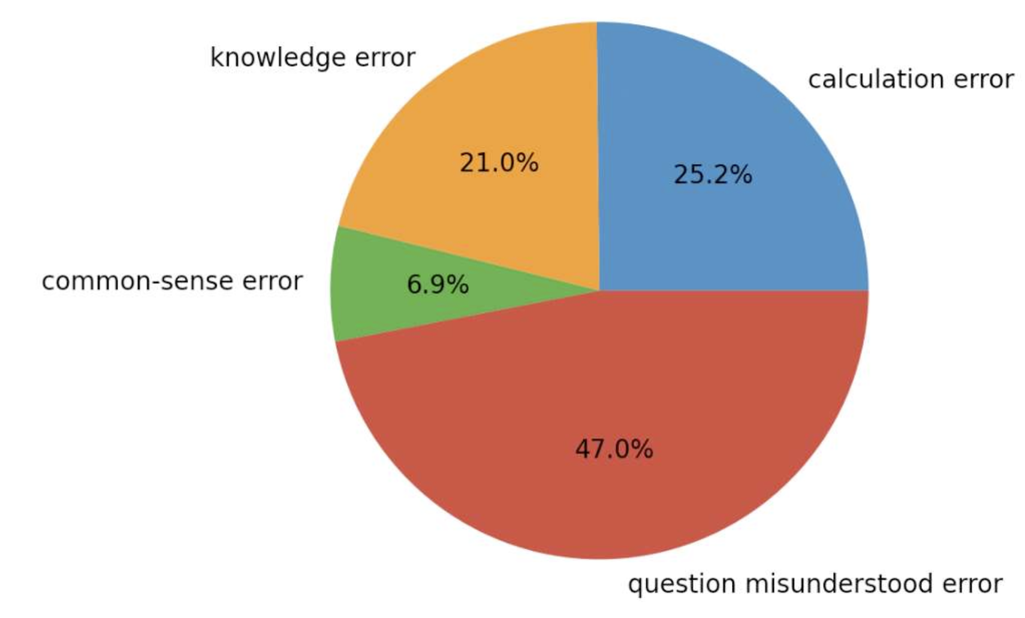

各种类型错误的占比

### 数学模型的最新进展

最近，一系列工作致力于提升英文数学上的性能，以期望达到甚至超越GPT-4的

数学推理能力。

* WizardMath：基于Evol-instruct&PRMs，训练两个奖励模型，产生数据用于PPO训练。
* RFT：利用rejection sampling finetuning(RFT)，采样多条路径，增加数据多样性。
* MAmmonTH ：结合CoT和PoT，引入新的指令调优数据集MathInstruct，提供语言和难度的多样性。
* MetaMath：包含4种数据增强方法：答案增强、问题改写增强、FOBAR逆向问题增 强、Self-Verification逆向问题增强。
* MuggleMath：利用问题增强和回复增强，对GSM8K问题进行改写，并对改写后的问题采样不同的回答。

尽管目前最强的大语言模型 GPT-4 在英文数学问题 GSM8K 上取得了 92% 的准

确率，但其在 K9 的中文数学问题的准确率仍然只有 67%，远未达到人类解决数

学问题的能力。其他的大语言模型解决中文数学问题的能力则远低于 GPT-4，如何提升现有大语言模型的数学推理能力，实现接近甚至超越GPT-4，是一个亟待解决的问题。

MathGLM-v2在涉及 K9共9个年纪的111w条中文数据上训练后，取得了与GPT-4相当的性能（基座模型选取ChatGLM2和ChatGLM2-base）。

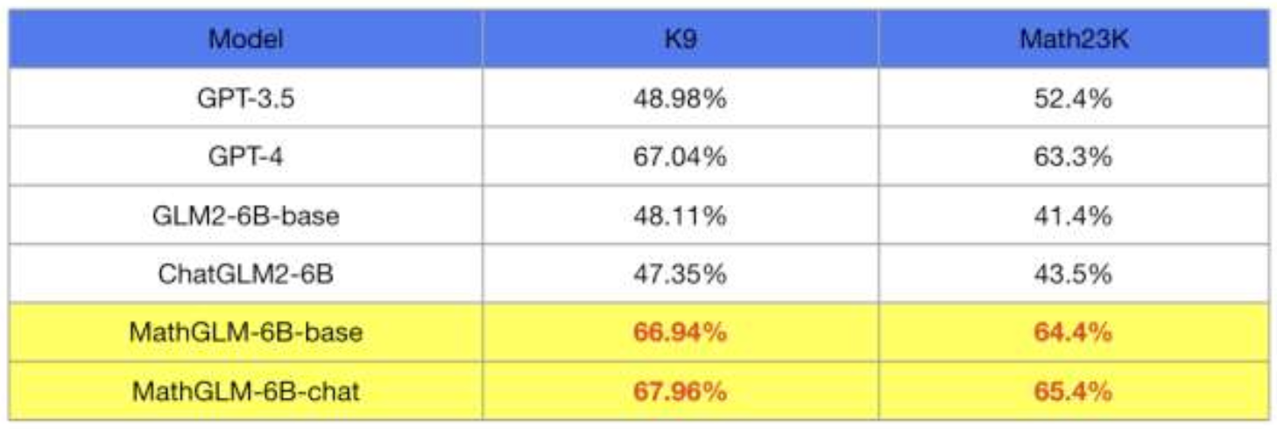

MathGLM-v2在K9与Math23数据集上与其他模型的对比

另外还有一些通过其他方法解决数学问题的模型：

* MathCoder：利用代码提高运算的正确率。
* TinyGSM：利用1.3B的code基座和12.3M data，用code解决数学问题。
* ToRA:与外部工具结合，用自然语言加程序语言进行工具集成推理。

解决几何问题时涉及到多模态和多模态数学，目前已有多模态数据Geo 170K和多模态数学模型G-LLaVA，用以解决几何问题。

OpenAI在最近新发布了o1推理模型。该模型在回答问题前会进行深入思考，并生成一条内部推理链，使其在尝试解决问题时可以识别并纠正错误，将复杂的步骤分解为更简单的部分，并在当前方法无效时尝试不同的途径。在o1不仅数学水平与美国奥林匹克竞赛（AIME）前500名的选手相当，而且在物理、生物和化学领域已经超过了人类博士的水平。

然而最近由Epoch AI研究机构号召陶哲轩在内的60多位顶尖科学家提出新的名为FrontierMath的基准，原创了数百道极具挑战性的数学问题，从数论中计算密集型问题到代数几何和范畴论中的抽象问题，涵盖了现代数学的大多数主要分支。

在实验中，众多参与测试的顶尖大模型解题率均不足2%，如下图所示：

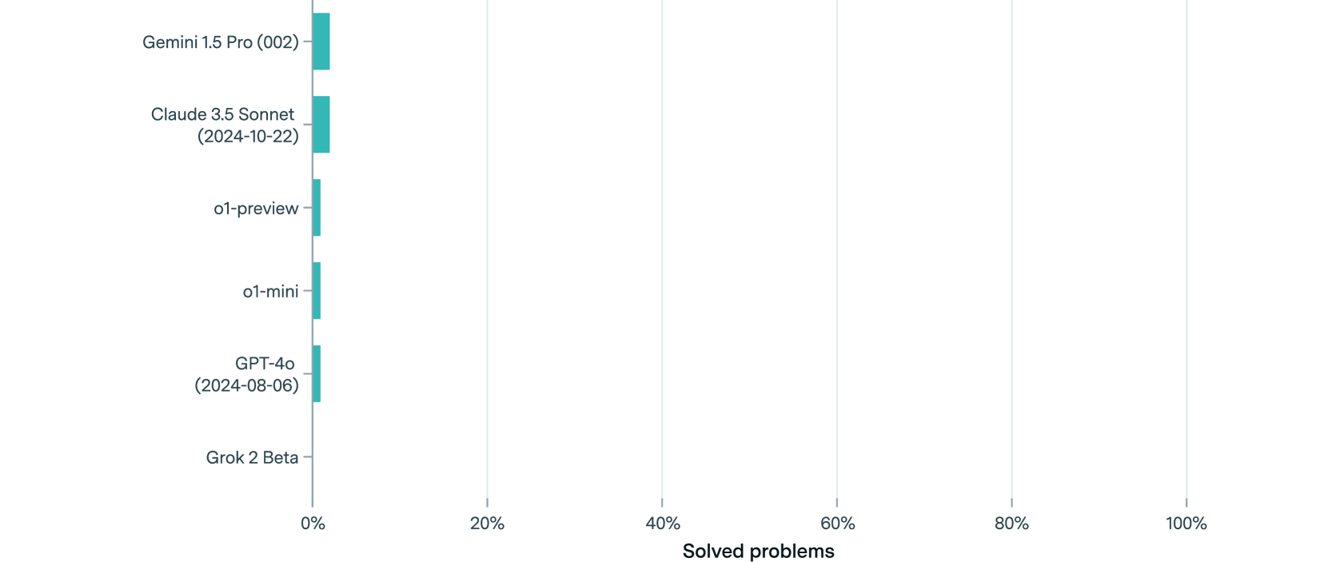

各大模型在FrontierMath上的正确率

可见，大模型在数学推理方面的能力还有待被进一步发掘。未来多语言、多模态的数学模型可以解决多种语言的数学问题，不仅限于单语言；还可以结合文本、图像两个模态，解决多种类型的数学问题。

## 蛋白预训练模型

### 背景

蛋白质是由DNA转录而成的生物大分子，承接着绝大多数的生命活动。它由20种基本氨基酸按照特定的顺序连接而成。这些氨基酸的不同组合和顺序决定了蛋白质的种类，结构和功能。

目前已有数十亿级别的蛋白质序列，而蛋白质数据库已经测出的蛋白质结构只有数十万。实际上，已知的蛋白质序列数量呈指数增长，而已知的蛋白质结构数量只呈线性增长。

一般来说，蛋白质的氨基酸序列决定了蛋白质的三维结构。而为了完成特定的功能，蛋白质序列被限制折叠成特定的三维结构。实际上，隐藏在蛋白质序列中的约束条件类似于NLP中的语法规则。

### 蛋白质语言模型

已有的蛋白质语言模型可以分为两类：

理解式语言模型（BERT-style）：包括ESM，ProtTrans, ProteinBERT

使用自编码语言模型训练以解决蛋白质性质和结构预测任务。

* 生成式语言模型（GPT- style）：包括ProtGPT, ProGen, ProGen2，使用自回归语言模型训练以解决蛋白质设计任务。

蛋白质的理解和生成本质上都反应了蛋白质数据的分布，不应分开拟合，统一起来更有利于对蛋白数据的建模。因此自回归语言模型拥有更高的训练效率，更有利于提升预训练模型能力。

#### xTrimoPGLM

基于GLM，xTrimoPGLM被提出，整体架构如下：

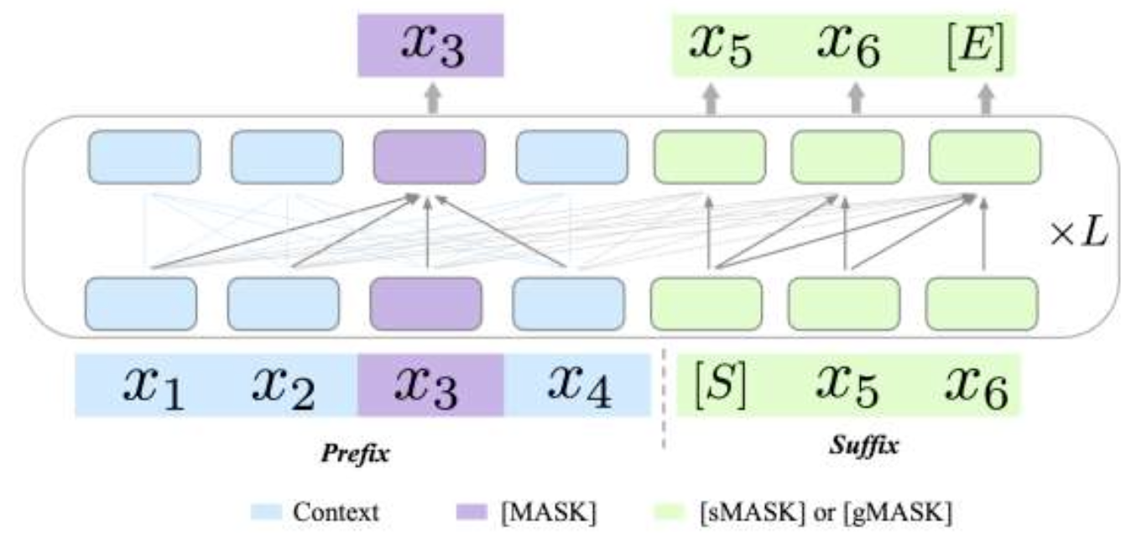

xTrimoPGLM的整体架构

对于[MASK]，xTrimoPGLM可以产生准确的氨基酸级别和序列级别的表示；而对于[sMASK]或[gMASK]，xTrimoPGLM可以自由生成蛋白质序列。

xTrimoPGLM的预训练数据集：500M蛋白质序列（150B+氨基酸）= 2*U90(150M*2序列)+1*CFDB (200M序列)，预训练超过1T的tokens。

实验结果中包含了四大类的蛋白质理解任务（共15个子任务），其中包含：

* Protein Structure （结构）：二级结构预测，链接预测等
* Protein Function（功能）：抗药性预测，蛋白质定位预测等
* Protein Developability（可开发性）：稳定性预测，可溶性预测等
* Protein Intractability（交互性）：抗体结合预测等

在实验中，xTrimoPGLM的表现符合大模型的scaling law，如下图所示：

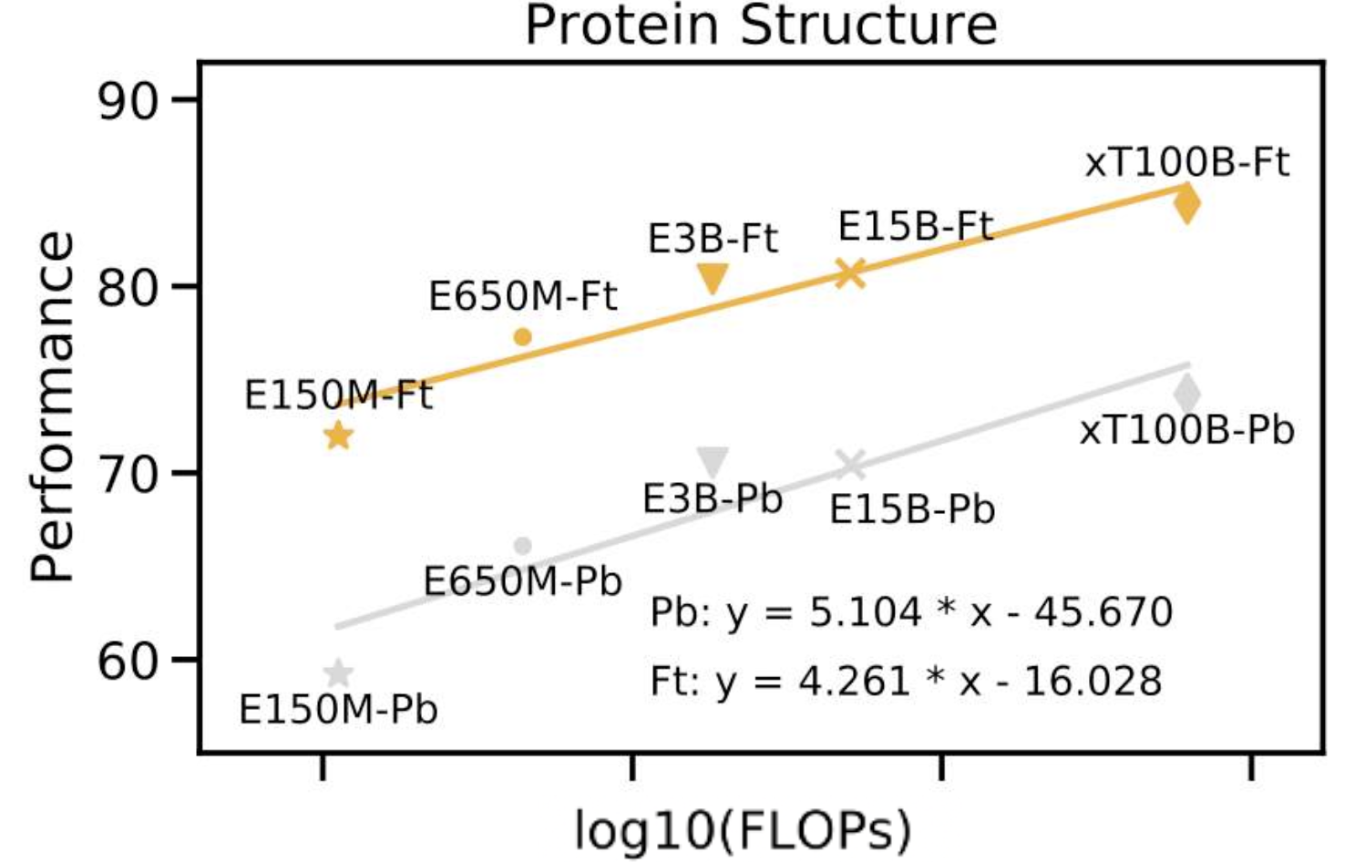

xTrimoPGLM符合scaling law

在四个子领域的实验结果如下图所示：

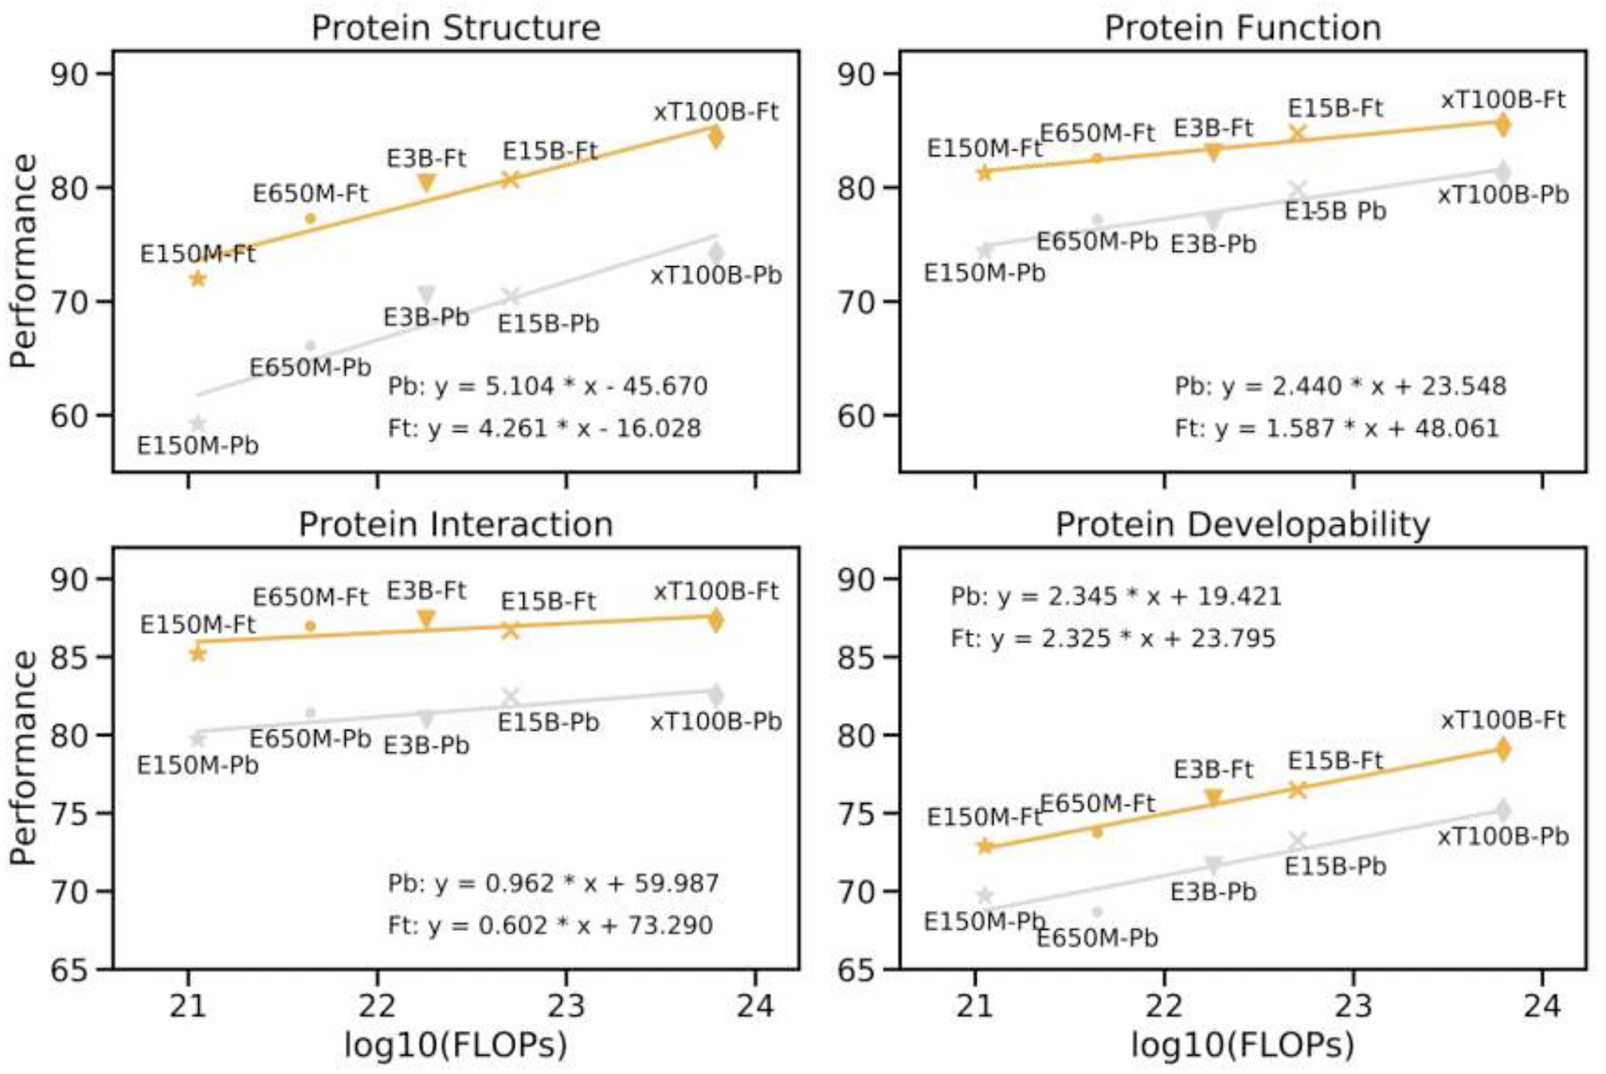

xTrimoPGLM的实验结果

实验结果表明，xTrimoPGLM在15个子任务中的13个都取得最优，在四个子领域的总体评价中全部最优。除此之外，xTrimoPGLM在高复杂度任务上也提升显著，并可以全面区分来自不同Gene Ontology的蛋白质。

在针对生成任务进行测试时，xTrimoPGLM 能够生成各种结构与自然蛋白相似但序列同源性低的新型蛋白质序列，如下图所示：

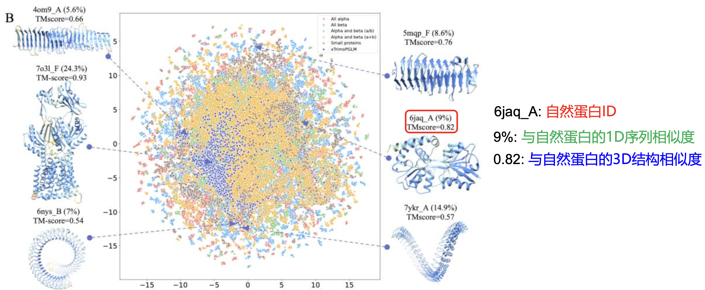

xTrimoPGLM生成蛋白质序列的3D结构分析

#### xTrimoPGLM-Ab

与xTrimoPGLM拥有相同的预训练框架，是拥有1B参数的抗体大模型，在各种抗体任务上取得了目前最好的效果，结构如下：

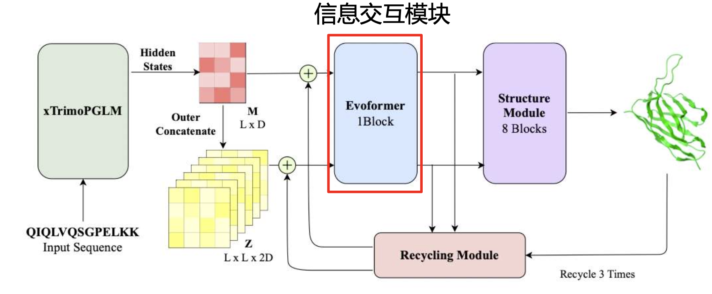

xTrimoPGLM-Ab的结构

#### AlphaFold&AlphaFold2

* AlphaFold1:Residual Blocks + SGD on Protein Potential.
* AlphaFold2:Representation Module(Evoformer) + Folding Trunk(Pre-Training + Fine-Tuning).

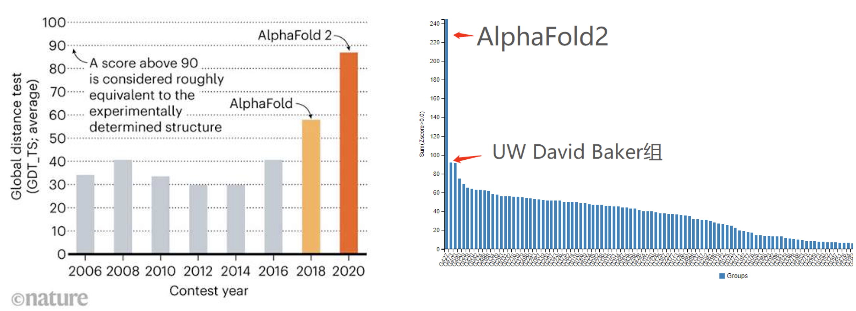

AlphaFold与baseline进行对比

# 2. 具身智能

## 传统机器人学

### 机器人：自动化机器

早期机器人设计侧重于特定机械结构，以满足特定任务的需求。例如：

* **斯坦福操纵器 (1969)**: 早期机器人之一，展示了机器人操作的可能性。
* **球体机器人 (1990年代)**: 采用球形结构，能够在多种地形上移动。
* **ASIMO (2000)**: 由本田开发的人形机器人，能够进行复杂的动作和任务。
* **大狗 (2005)**: 由波士顿动力开发，具有出色的地形适应能力和平衡能力。

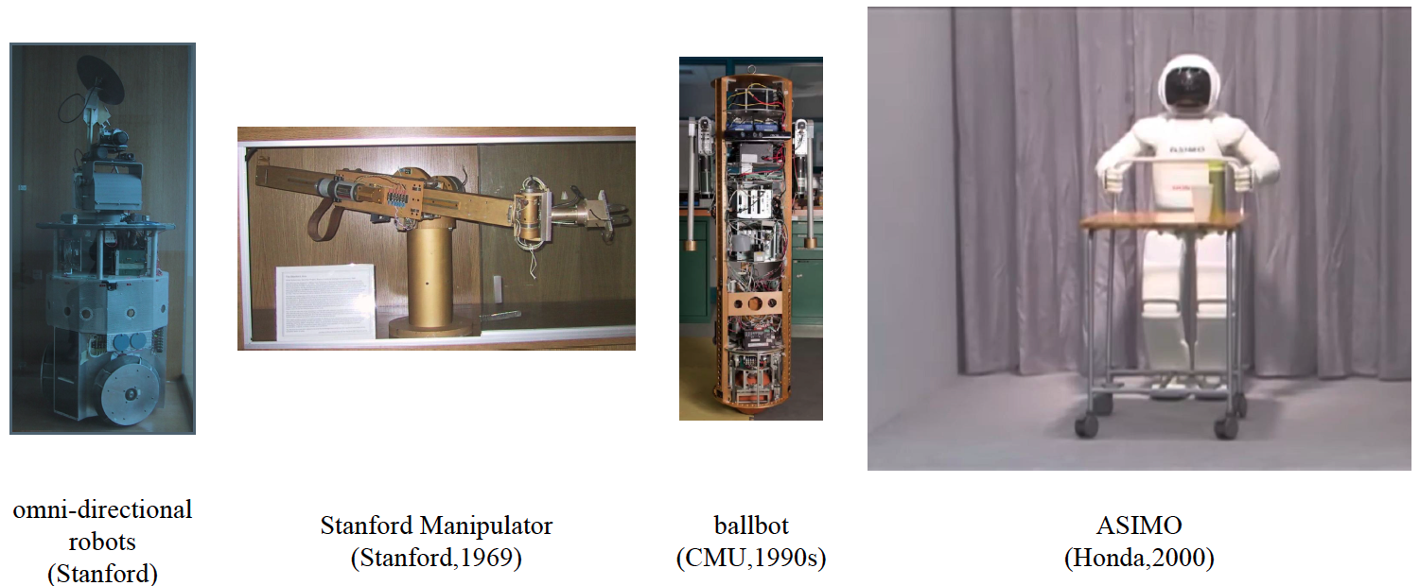

### 模型预测控制

随着机器人计算能力的提升，更复杂的规划和控制算法被应用，例如：

* **球体机器人 (2004)**: 结合了模型预测控制，能够实现更精确的运动控制。
* **The Big Dog (2005):** 以其稳定性和在极端条件下的适应性而闻名。
* **CMU 团队在 DARPA 挑战赛 (2015)**: 展示了机器人执行复杂任务的能力。
* **Atlas (2017)**: 由波士顿动力开发的人形机器人，能够进行跑、跳等复杂动作。

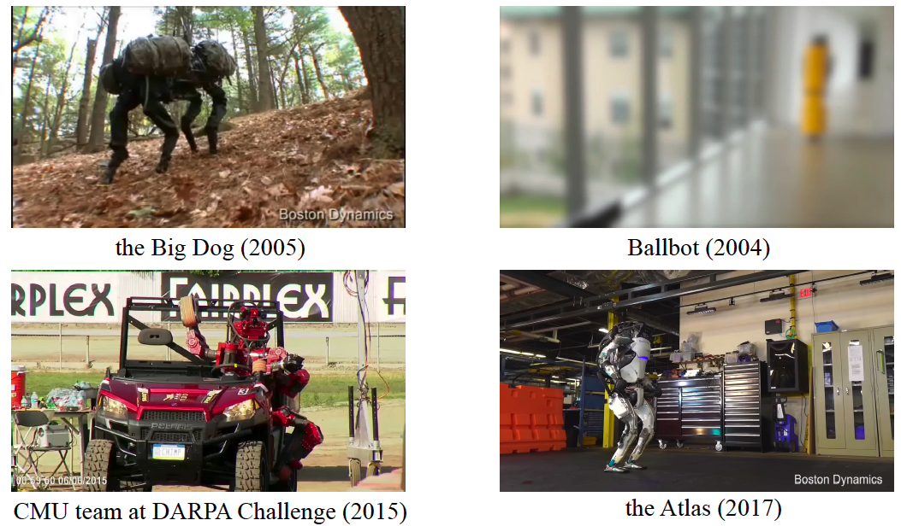

### 混合动力学机器人

混合结构机器人结合了不同类型的结构，例如轮式和腿式，以更好地适应复杂环境。例如：

* **KAIST 团队在 DARPA 挑战赛 (2015)**: 获得冠军，展示了混合结构机器人的优势。

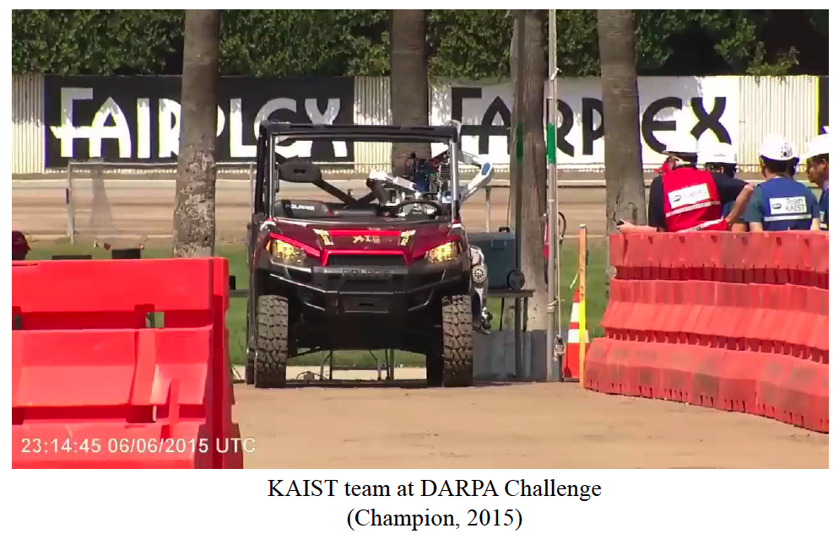

### 受生物启发的机器人

受动物行为的启发，机器人可以更好地适应复杂环境。例如：

* **HRP-5P (2018)**: 由 AIST 开发的双足机器人，能够进行工业任务。
* **猎豹 (2018)**: 由 MIT 开发的四足机器人，具有极高的速度和灵活性。
* **ANYmal (2018)**: 由 ETH 苏黎世开发的四足机器人，能够在各种地形上移动。

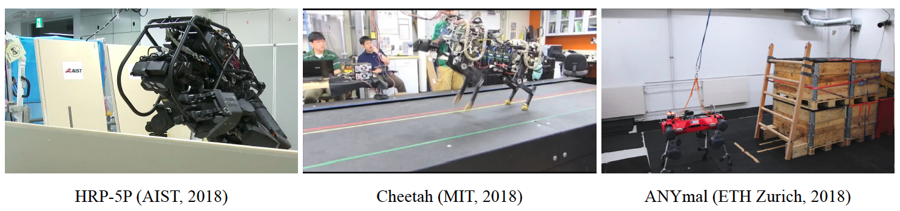

### 复杂环境中的机器人

当任务和环境变得非静态和嘈杂时，基于学习的算法开始出现，例如：

* **PR2 (2010)**: 一个通用的研究机器人平台，可以进行各种任务。
* **自动系鞋带 (2023)**: 机器人能够自动系鞋带。
* **辅助穿衣 (2022)**: 机器人能够帮助人们穿衣。

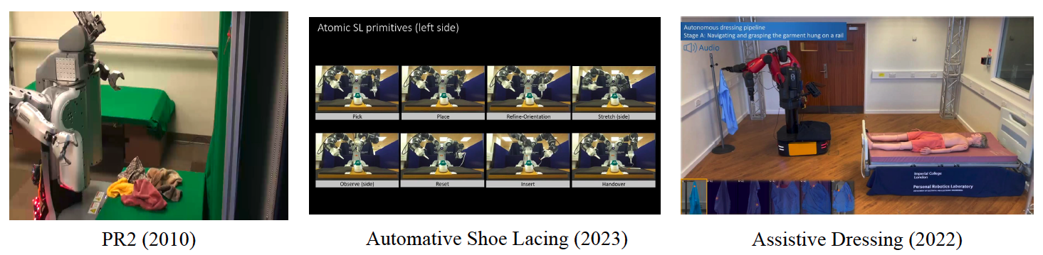

## 基于学习的机器人学

### 机器人子领域的智能

各种基于学习的机器人算法被提出，以处理开放环境中的各种任务，例如：

* **场景理解和导航**: 机器人能够理解周围环境并规划路径。
* **本体论**: 在机器人领域，本体论用于建立机器人可以理解和操作的世界模型。
* **人机交互**: 机器人能够与人类进行自然交互。

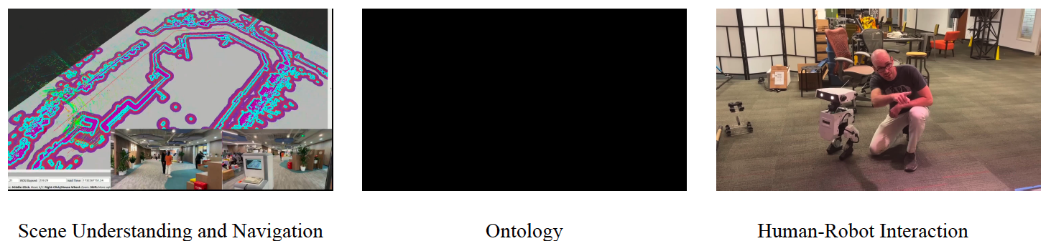

## 具身智能机器人学

### 具身智能下的机器人

整合大型语言模型到机器人学中，机器人可以被指导在开放环境中正确操作。

输入：多模态场景信息（图片、语音、触摸），指令

输出：机器人指令（底盘或手臂移动，摄像头视角）

瓶颈：感知、规划和行动反馈的有效闭环

现有工作例如：

* **SayCan (2022)**: 输入多模态场景信息和指令，输出机器人命令。

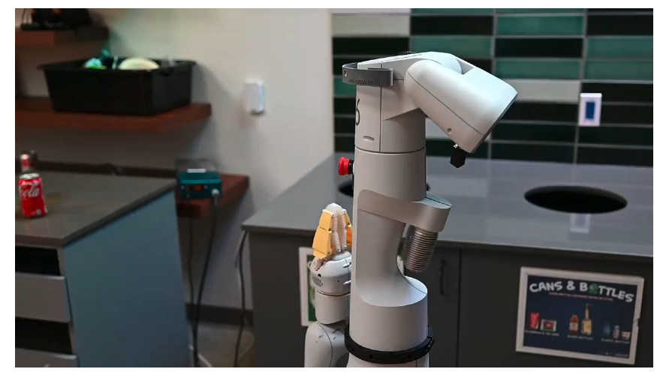

* **PaLM-E (2023)**: 输入自然语言指令和场景图像，输出可执行的原子技能。

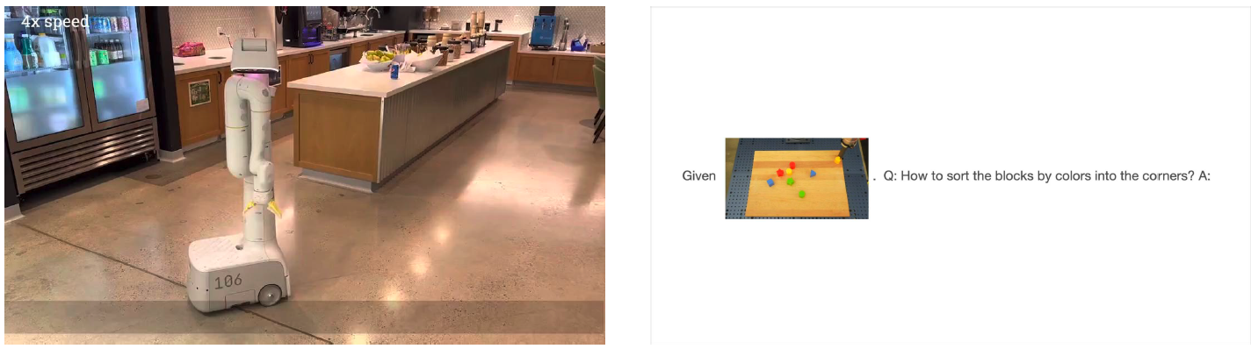

* **RT-1 (2023)**: 输入自然语言指令和图像序列，输出下一个机器人动作。

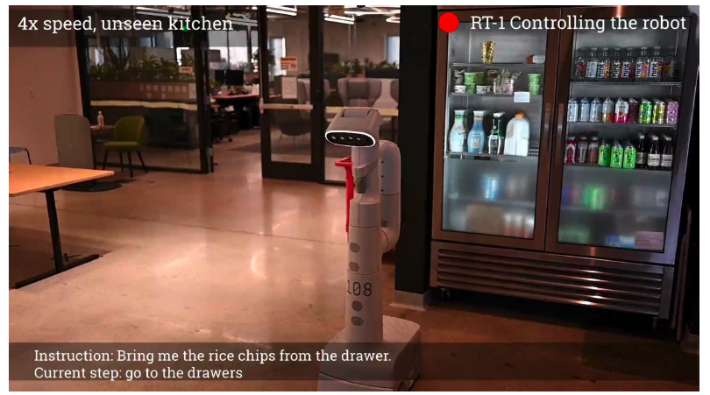

* **RT-2**: 输入自然语言指令和一张图像，输出下一个7自由度机械臂动作。

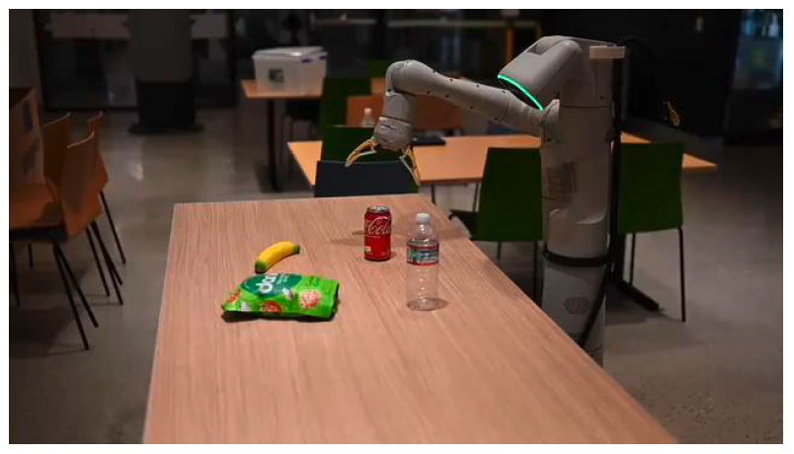

### OpenVLA

OpenVLA（Open-Source Vision-Language-Action Model）是一个开源的视觉-语言-动作模型，旨在通过大规模的机器学习和数据处理来优化机器人的自主操作能力。这个模型使用了从“Open X-Embodiment”数据集中收集的970,000个机器人事件的数据，包含了70亿个参数，代表了该领域的技术前沿。

OpenVLA 能够支持多机器人的即插即用控制，并且可以迅速适应新的机器人领域，通过参数高效的微调方法进行训练。它结合了视觉和语言处理功能，允许机器人解析视觉输入和语言指令，并将这些信息转化为具体的动作命令。例如，用户可以给出“擦桌子”的指令，模型则能够生成相应的机器人控制策略，指导机器人完成任务。

此外，OpenVLA 的所有训练流程、数据、模型权重和代码都是完全开源的，可以通过HuggingFace平台下载和微调，使得研究人员和开发者能够轻松地访问和使用这些资源，推动机器人技术的创新和应用。

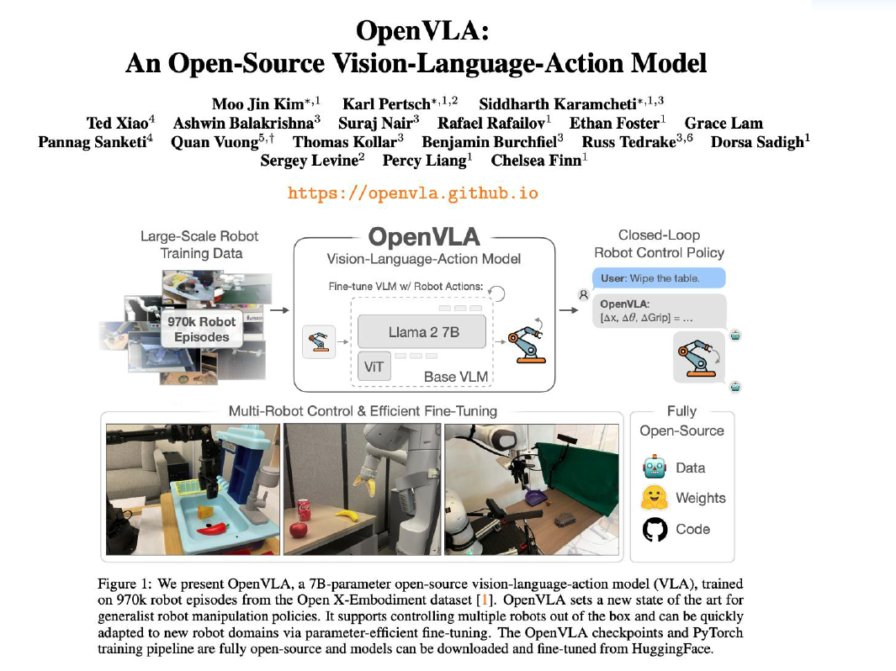

OpenVLA模型架构的详细解释涉及以下三个主要组件，每个组件都承担着特定的功能，共同协作以使机器人能够理解和执行复杂的任务：

1. **Vision Encoder**：
   1. **Dino V2**：这是一种视觉Transformer网络，专门设计用来从图像中捕捉丰富的视觉内容和上下文信息。Dino V2能够提取图像的高层次特征，这些特征对于理解图像中的对象和场景非常关键。
   2. **SigLIP**：它是一个特定的图像处理技术，用于识别和解析图像中的重要局部信息，例如物体的位置、形状和可能的动态。这种技术帮助模型更准确地理解图像中各个元素的具体细节。
2. **MLP Projector**：
   1. 这一部分通过一个多层感知机（MLP）网络，将从Dino V2和SigLIP提取的视觉特征转化为与语言模型兼容的嵌入表示。这个转换是必要的，因为它将视觉信息桥接到语言描述的语义空间，使得后续的语言模型能够理解和处理这些信息。
3. **LLM Backbone（Llama 2 7B）**：
   1. 这是模型的核心部分，一个包含70亿参数的大型语言模型。这个模型利用其大规模的训练基础，处理结合了视觉和语言特征的嵌入向量。Llama 2 7B的任务是解析经过编码的语言指令和视觉数据，生成适合当前任务的具体机器人动作指令。
   2. 语言模型的处理结果会通过一个动作反标记器（Action De-Tokenize）转换成机器人可执行的动作指令，如改变位置（Δx）、旋转角度（Δθ）和调整抓握（ΔGrip）。

整个架构的设计使得OpenVLA不仅能够理解单独的语言命令或图像，而且能够处理复合的、多模态的输入，为机器人在实际环境中执行具体的、细粒度的操作任务提供强大的支持。这种能力特别适用于复杂和动态的操作环境，如自动化工厂、服务机器人等场景。

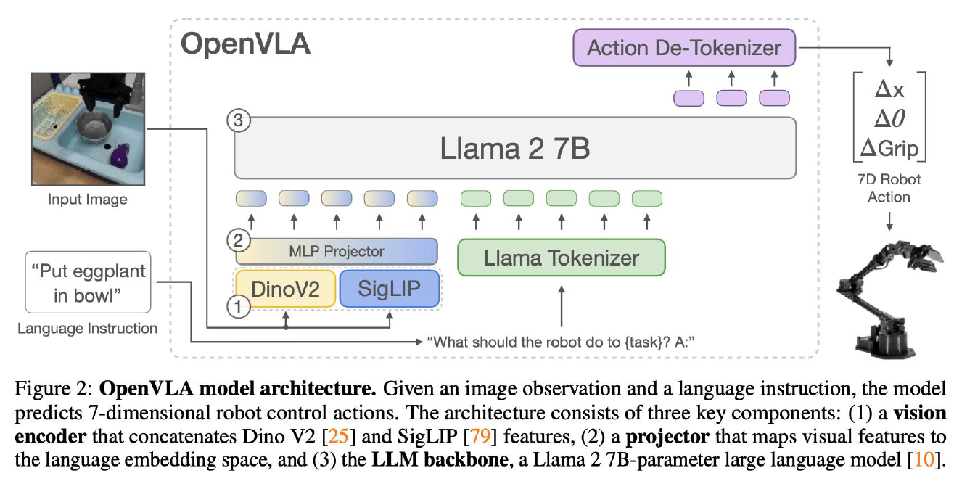

# 新型模型架构

**新型序列架构**

## RWKV

一种结合了循环神经网络（RNN）和变换器（Transformer）优势的神经网络。RWKV模型被设计来兼顾RNN在序列数据处理上的效率和Transformer在处理长距离依赖关系上的能力。

**RWKV-6-World**：该版本的RWKV模型在一项名为“Uncheatable Eval”的评测中，性能超过了Llama2-13B。这表明RWKV-6-World在处理某些复杂任务时可能具有更优的表现或更高的效率。

**发明者**: Bo Peng，一位独立研究者。他目前的研究成果受到广泛认可，甚至收到了来自OpenAI的工作邀请。

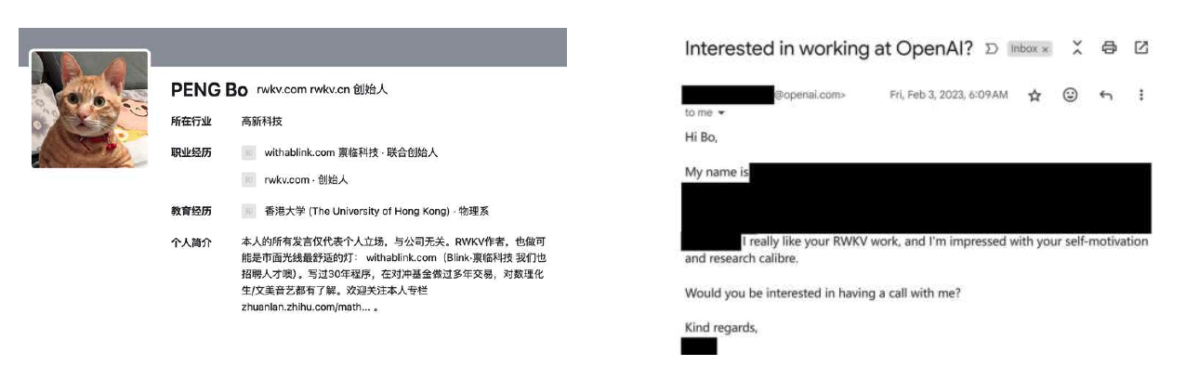

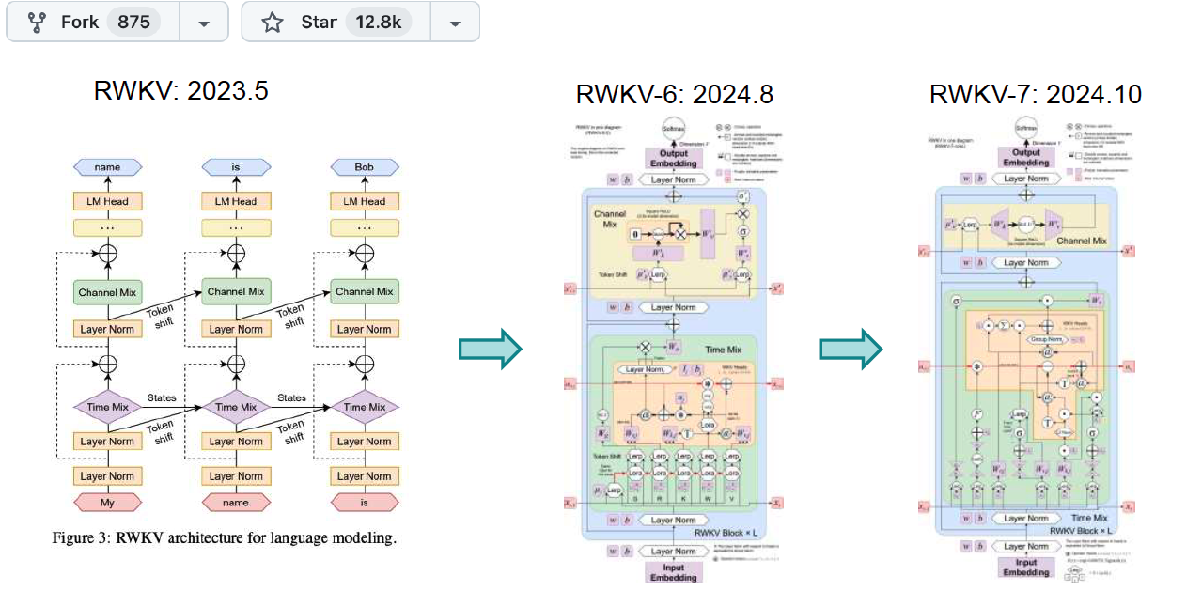

* **训练**：使用变换器类型的公式化方法。
  + 允许进行大规模并行化处理，从而加快训练速度并提高模型效率。
* **推理**：使用等效于RNN的公式化方法，便于处理序列数据，同时保持状态持续性，使得在处理如语言建模等任务时更为高效。
* **两全其美**：模型旨在结合RNN和Transformer的优势，从而在训练和推理过程中实现最佳性能。

### RWKV模型结构：

* **堆叠的残差块**：RWKV模型由多个残差块组成，每个残差块包括以下子块：**时间混合块**：负责在时间序列上进行特征混合，以捕获时间维度的依赖关系。
  + **通道混合子块**：负责在特征通道上进行混合，以增强模型在处理多种特征时的表现力。

### RWKV的四个基本元素：

* **R（接收向量）**：用于接收过去信息的向量，帮助模型理解和整合先前的上下文信息。
* **W（权重衰减向量）**：一个可训练的向量，表示位置权重的变化，用于调整不同位置信息的重要性。
* **K（键向量）**：与自注意力机制中的K（Key）类似，用于生成注意力权重，帮助模型关注重要的输入信息。
* **V（值向量）**：与自注意力机制中的V（Value）类似，用于根据注意力权重合成最终的输出。

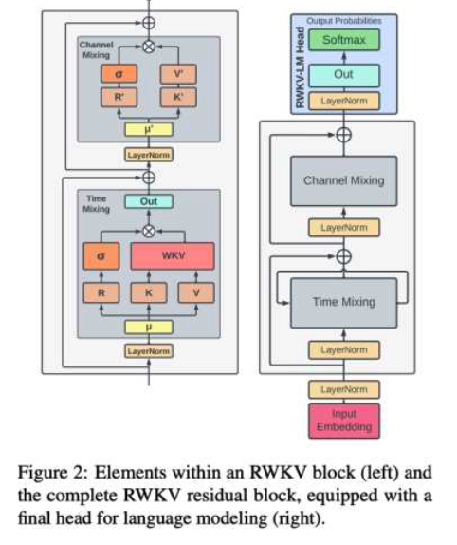

### RWKV扩展性

下方左图中显示了RWKV模型在不同计算规模（测量单位为exaFLOP）下的损失（Loss）变化情况。图中的蓝色点表示在最佳条件下的损失，红色点表示非最佳条件下的损失，黑色点代表测试集上的实际损失。趋势线（蓝线）表明，随着计算资源的增加，模型的损失显著下降，显示了RWKV模型良好的扩展性。

* 右下各子图显示了RWKV模型在不同语言建模评测任务上的表现，与其他几种模型（如BLOOM、Pythia、GPT、OFY）进行比较。任务包括：(a) ARC (Challenge)

(b) HellaSwag (c) LAMBADA (由OpenAI提供) (d) OpenBookQA (e) ReCoRD

(f) Winogrande; 在所有子图中，可以观察到RWKV模型随着计算资源的增加表现出显著的性能提升，尤其是在高计算规模上与其他模型相比具有一定的优势。

这些图表显示了RWKV模型在处理复杂语言任务时具有良好的扩展性和竞争力，特别是在提供大量计算资源的情况下，能够实现较低的损失率和更高的任务性能。

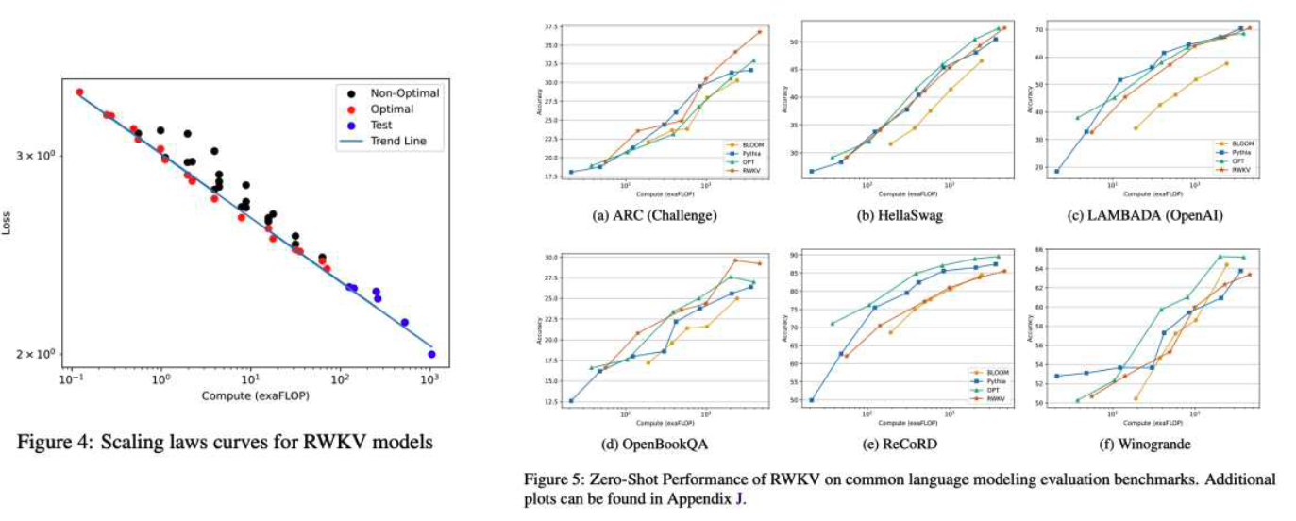

### RWKV长上下文下的性能表现

左图示了RWKV模型在不同上下文长度（以2的幂次表示）下的平均测试损失。显示了两个版本的RWKV模型：7B（蓝色）和14B（橙色）。随着上下文长度的增加，两个版本的模型都表现出损失逐渐降低的趋势。这表明RWKV模型能够有效地处理长序列数据，且模型性能随着模型大小的增加而提升。

右比较了RWKV模型与其他几种大型语言模型（如Facebook的Opt-2.7B、EleutherAI的GPT-Neo-2.7B、BigScience的Bloom-3B和EleutherAI的Pythia-2.8b）在文本生成任务上的时间累积。图中展示了随着生成文本的Token数增加，各模型的累积时间如何增长。不同于其他模型显示出的非线性时间增长，RWKV模型（紫色线）展示了近乎线性的时间增长，这表明在文本生成任务中，RWKV模型具有更高的效率和可扩展性。

这两个图表共同表明了RWKV模型在处理具有长上下文的复杂任务时不仅保持了较低的损失，而且在文本生成等任务中具备高效的处理速度和良好的扩展性，特别是在需要处理大量数据时，表现出了优于其他模型的性能。这些特点使得RWKV成为一个在实际应用中极具潜力的模型选择。

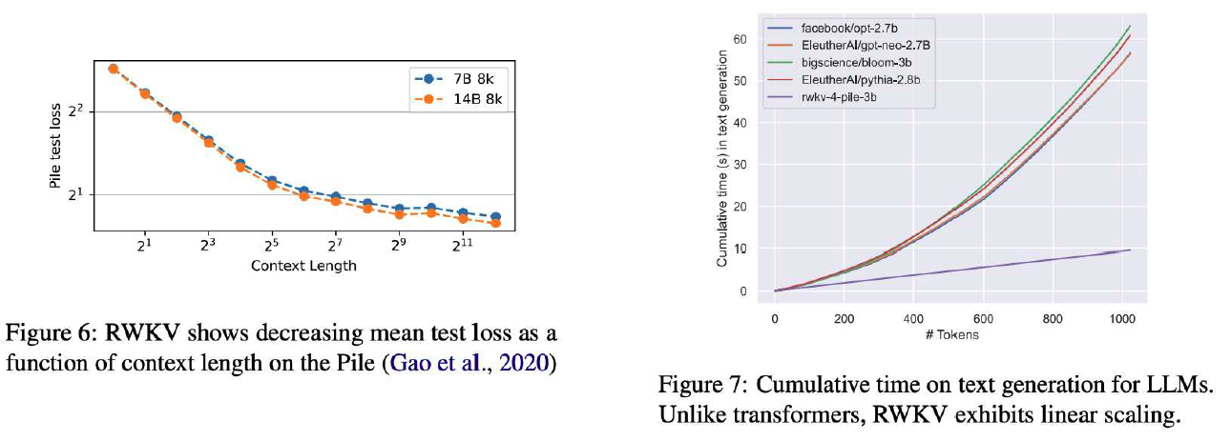

### RWKV中的计算

RWKV模型受到了AFT（无注意力变换器，Attention Free Transformer）的启发，这是由Zhai等人在2021年提出的一个变换器模型变体。

**将注意力机制的计算表述为向量操作**：传统的注意力机制可以看作是一种基于 查询-键-值（Query-Key-Value, QKV） 模型的加权求和操作，其核心目标是通过一个查询向量 (QQQ) 选择与之相关性最高的键值对 (K,VK, VK,V)，从而生成一个加权的输出。

具体公式：

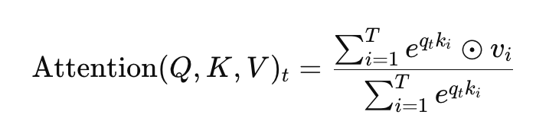

* Q: 查询向量，表示当前关注的内容。
  + KKK: 键向量，用于计算与查询的相关性。
  + VVV: 值向量，是输出的候选内容。
  + eqtkie^{q_t k_i}eqt ki : 指查询和键之间的匹配度，使用点积（qtkiq_t k_iqt ki ）计算后取指数。
  + ⊙\odot⊙: 表示逐元素乘法，用来加权每个值 viv_ivi 。

通过这种方式，注意力机制被表述为加权求和的操作，而其权重由查询和键向量决定。

**AFT公式**：AFT（Attention Free Transformer）对传统的注意力机制进行了简化，提出了一种无需显式计算全局注意力矩阵的方法。

公式:

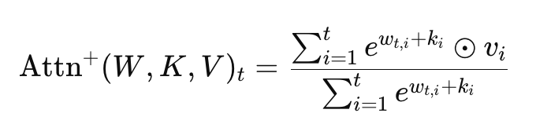公式中的 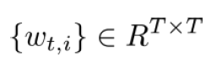 表示 **可学习的成对位置偏置（learnable pair-wise position biases）**，用于描述序列中任意两个位置 ttt 和 iii 之间的关系。这些偏置值是通过模型训练过程自适应学习的，而不是预先固定的，从而能够灵活地捕捉序列的相对关系和上下文依赖信息。相比传统的固定位置编码（positional encoding），这种方法更加动态，可细粒度地调整每一对位置间的权重，从而优化注意力机制的表现。

**RWKV**: 为RNN转换引入了修改的交互权重。

**按通道的时间衰减向量**:

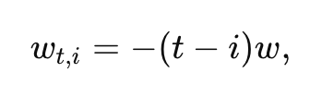

其中 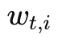 表示在时间步 ttt 和 iii 之间的权重衰减。

**WKV Operator（WKV操作符）：**

公式如下：

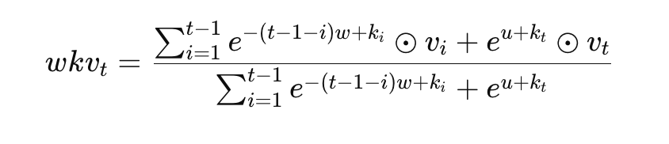

* 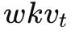 ：表示当前时间步 ttt 的 WKV 输出。
* w：时间衰减参数，控制历史信息的权重随着时间差 t−it-it−i 的增大而衰减。
* 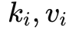 ：分别表示键向量和值向量，用于计算注意力权重和加权值。
* u：表示与当前时间步 ttt 相关的全局偏置。

## Mamba

**第一作者：Albert Gu**

* Albert Gu是卡内基梅隆大学（CMU）的助理教授。
  + 他引领了状态空间模型（SSM, State Space Model）革命。Albert Gu 专注于序列建模中的状态空间模型（SSM），其工作对自然语言处理、时间序列分析等领域产生了重要影响。他提出了一系列与SSM相关的模型，极大地提升了对长序列任务的建模能力。

**相关模型**

* **HiPPO（High-order Polynomial Projection Operators）**：
  + 高阶多项式投影算子。HiPPO是用于动态更新和建模连续信号的方法，能够捕捉序列的长期依赖关系，是状态空间方法的基础之一。
* **S4 Model（Structured State Spaces for Sequences）**：
  + 用于序列的结构化状态空间模型。S4 是一种高效的状态空间模型，专为处理长序列任务设计，结合了理论上的数学优雅性与实际应用中的计算效率。
* **S6 Model（Selective Scan S4）**：
  + S6 是 S4 的改进版本，通过引入选择性扫描机制进一步优化了对长序列的处理能力，同时提高了计算效率。
* **Mamba**：

基于 S6 模块堆叠而成。Mamba 是一个堆叠多个 S6 模块的模型，旨在进一步增强状态空间模型的表达能力和适应性。

### The State Space Model (SSM)

**状态空间**是一组用于表示系统状态的变量。状态空间模型（SSM）是一种描述状态表示并预测下一状态的模型。它包含两部分任务：

1. 将输入x(t) 映射为状态表示 h(t)。
2. 根据状态表示预测输出 y(t)。

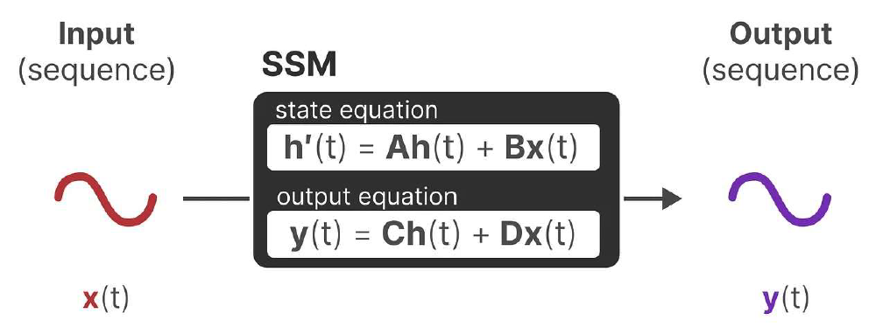

**状态方程**：描述状态如何通过矩阵 A 发生变化，以及输入如何通过矩阵 B 影响状态。

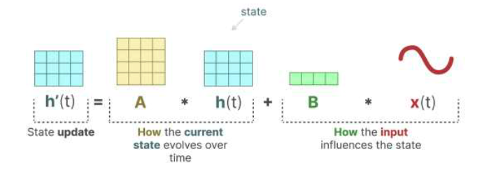

**输出方程**：描述状态如何通过矩阵 C 转化为输出，以及输入如何通过矩阵 D 影响输出。

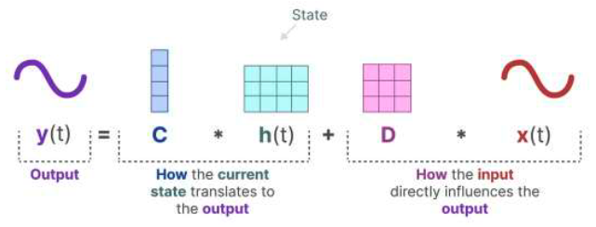

从连续信号到离散信号(**Continuous to Discrete Signal**)

零阶保持技术（**Zero-order hold technique**）

* + 持续保持一个离散信号的值，直到接收到新的信号值。
  + 步长 Δ 是可学习的，表示输入信号的分辨率。

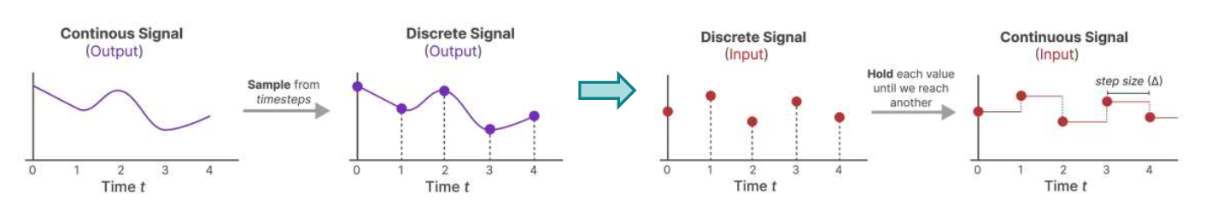

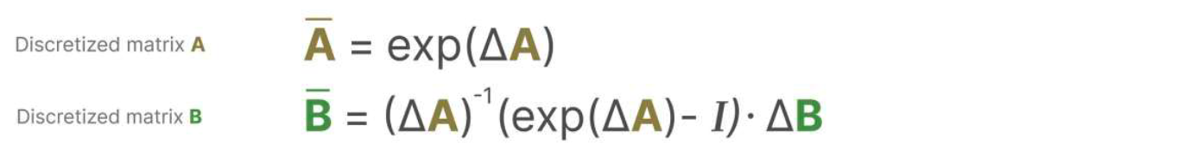

将问题从函数到函数的映射形式:（x(t)→y(t)）改为序列到序列的映射形式: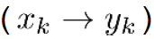

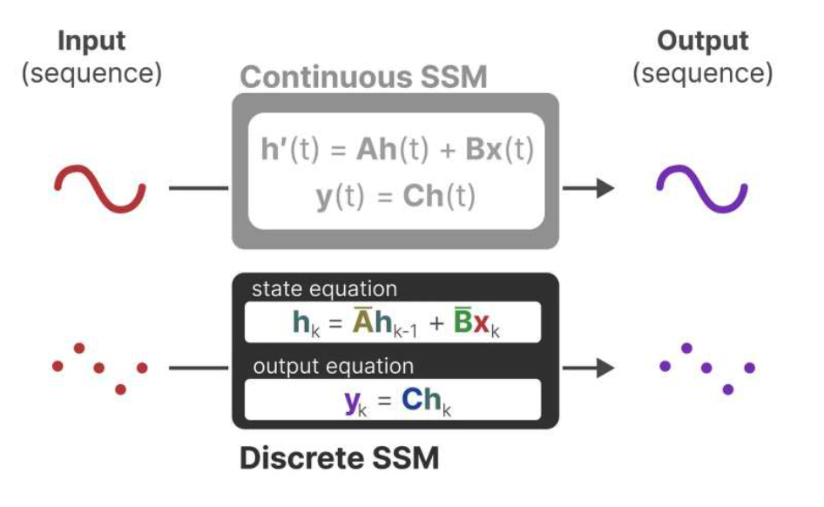

**The Recurrent Representation**（循环表示法）

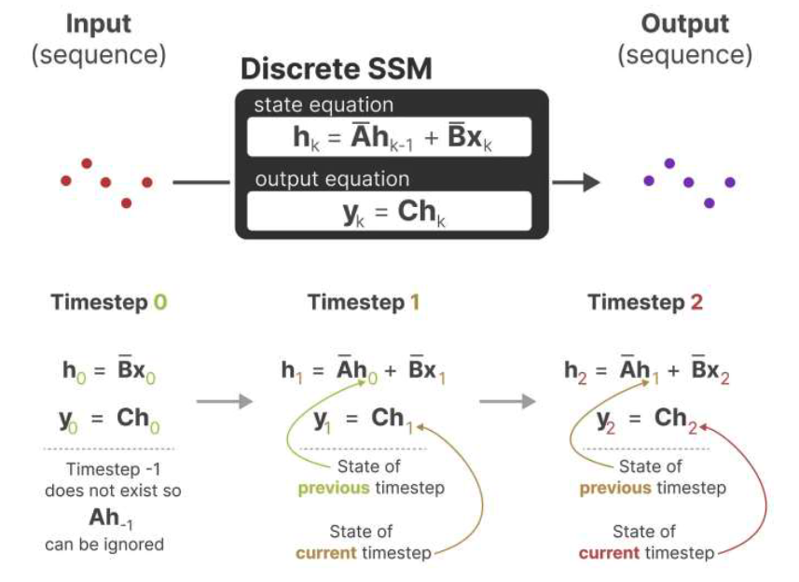

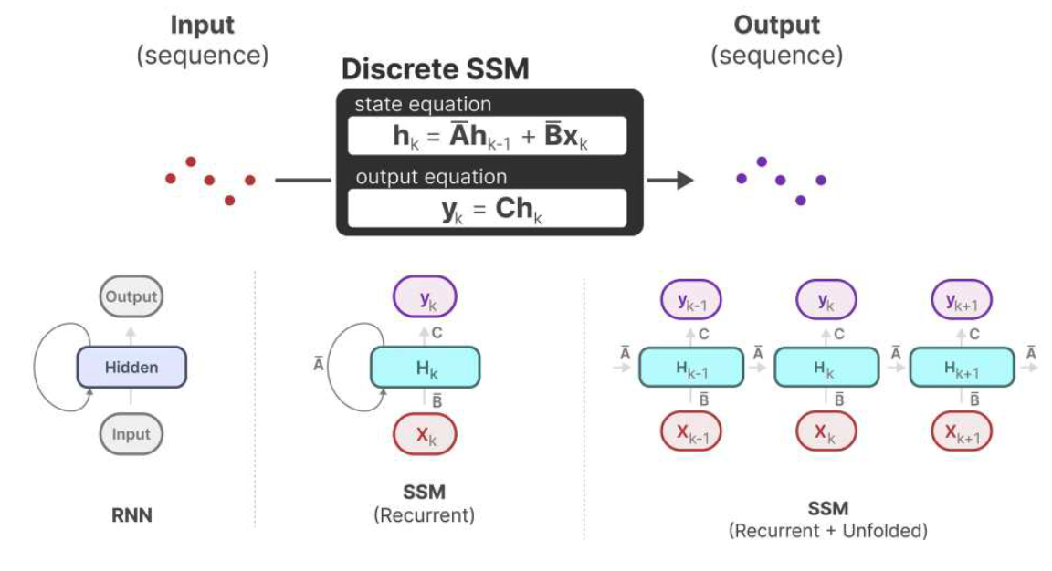

#### **卷积表示（Convolutional Representation）**

卷积表示使用一个核（kernel）来表示从状态空间模型（SSM）公式中推导出的卷积滤波器（conv filter）。

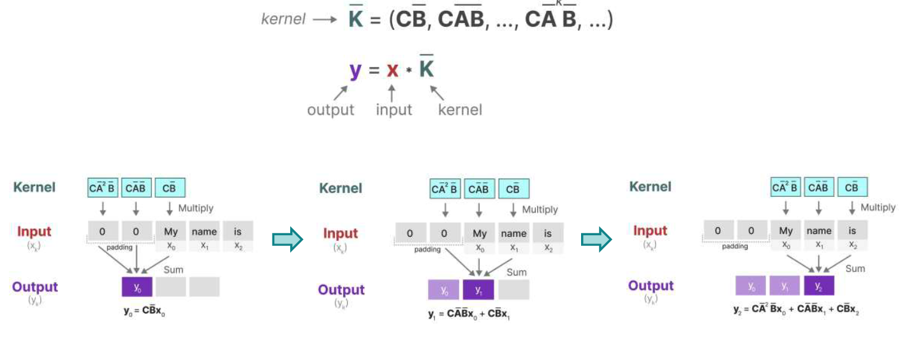

对比: Continuous - recurrent - convolutional

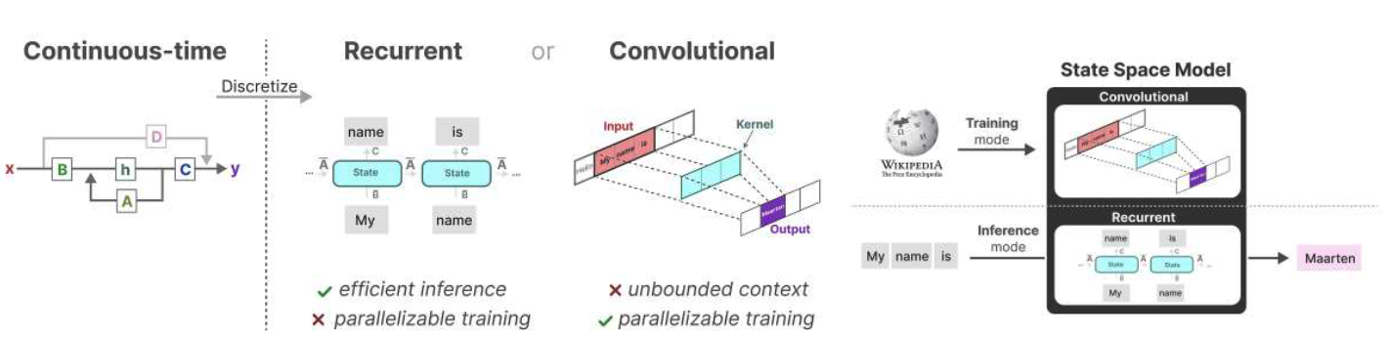

**在训练阶段**：使用卷积表示，可以实现并行化。

**在推理阶段**：使用循环表示，更加高效。

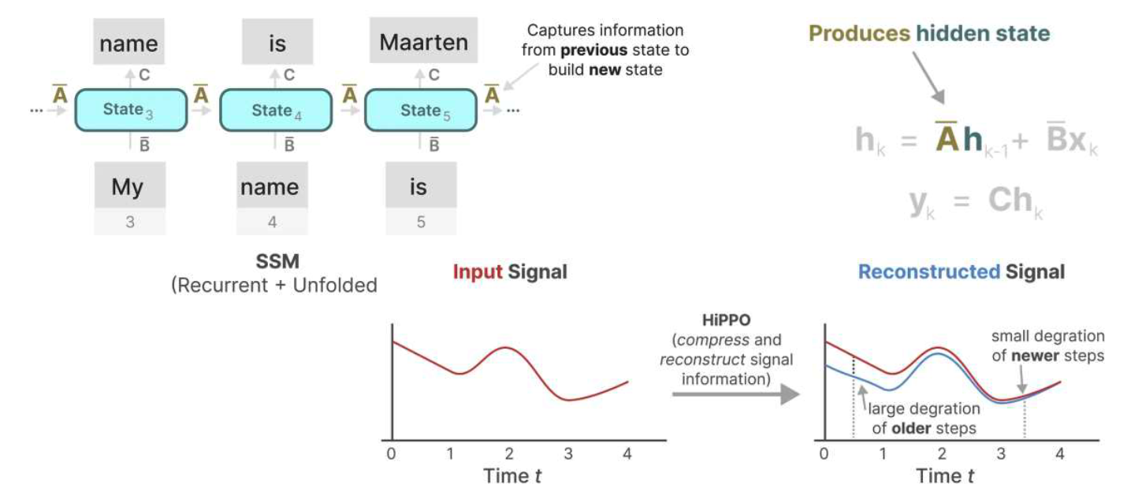

用HIPPO（高阶多项式投影算子）构造矩阵A。

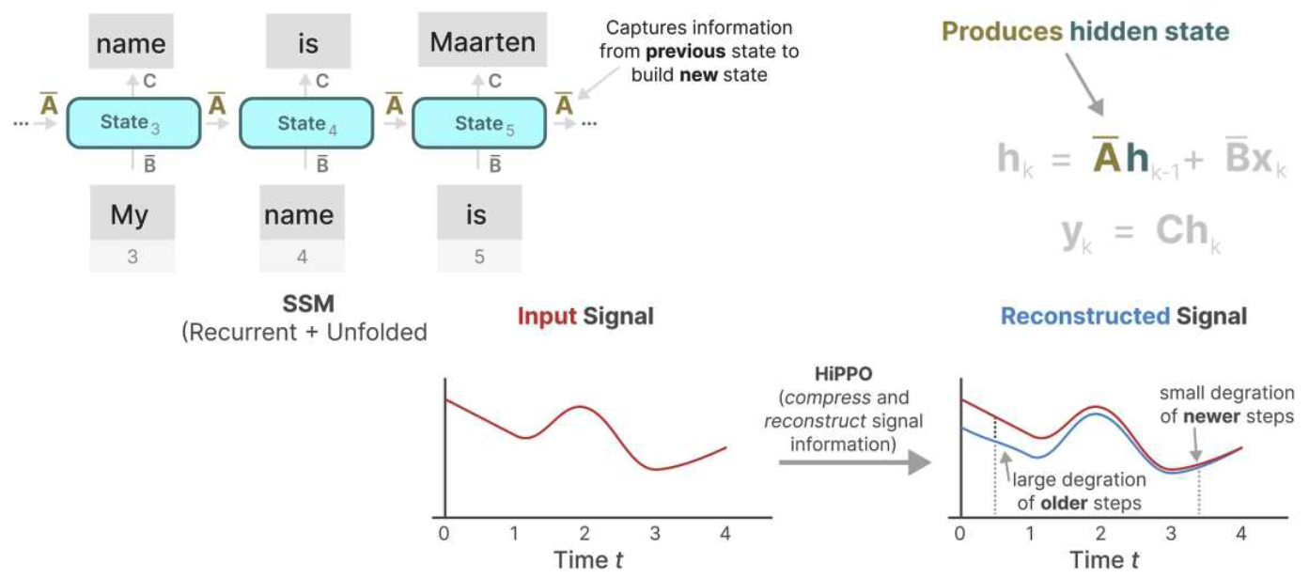

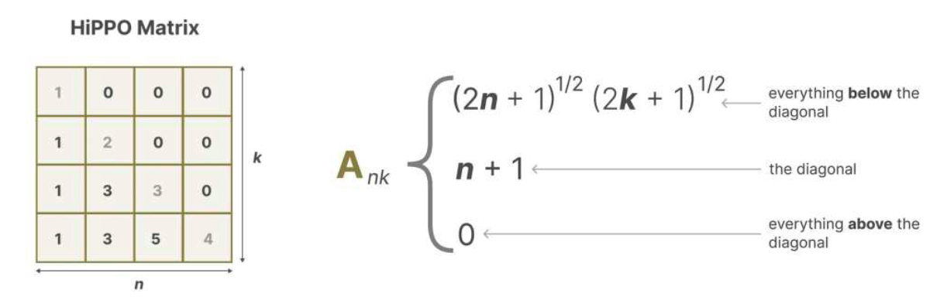

**S4: 用于序列的结构化状态空间**

* 由状态空间模型（SSM）、HiPPO 和离散化（Discretization）组成。

### 两个主要贡献

* **选择性扫描算法**：允许模型过滤相关或不相关的信息。
* **硬件感知算法**：通过并行扫描、内核融合和重计算，支持高效存储（中间）结果。

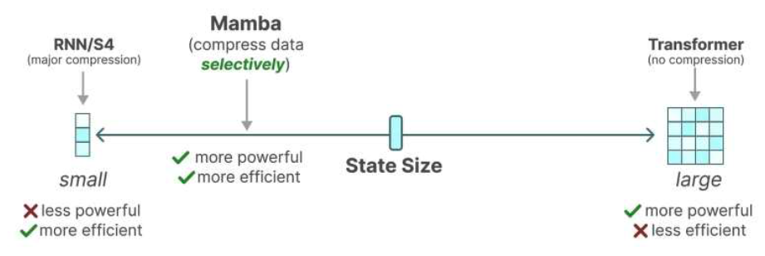

* **选择性（高效）地将数据压缩到状态中**

参数依赖于输入数据。

## TTT

## 展望未来

* **尽管当前预训练模型的发展迅速且广泛，但它们是否存在一些限制和不足？**
* （例如，架构、训练范式等方面的问题）**在未来，哪种模型基础更有前景？是Transformer还是序列模型？**
* （或者其他变体？）**未来模型或通用人工智能（AGI）设计的关键点是什么？**

（例如，是否需要无限上下文？支持任意模态？自学习能力？）